СОДЕРЖАНИЕ
ВВЕДЕНИЕ 5
ГЛАВА 1. ТЕОРЕТИКО-АНАЛИТИЧЕСКАЯ ЧАСТЬ 7
1.1 Постановка задачи 7
1.2 Анализ существующих программных средств, предназначенных для решения поставленной задачи 8
1.3 Структура решения задачи 10
1.4 Аналитический обзор моделей и методов решения 11
1.4.1 Известные подходы к решению задачи 11
1.4.2 Сравнительный анализ подходов 19
1.4.3 Выбор модели и методов решения задачи 19
ГЛАВА 2. ПРОЕКТНАЯ ЧАСТЬ 22
2.1 Алгоритмизация методов решения 22
2.2 Программная реализация 32
2.2.1. Выбор подхода к разработке программного обеспечения 32
2.2.2. Выбор языка программирования и инструментальных средств разработки 33
2.2.3 Описание структуры программного продукта 34
2.2.4 Описание интерфейса пользователя 35
2.3 Тестирование ПО 36
2.4 Результаты экспериментальных исследований и их анализ 39
2.5.Программная документация 40
2.5.1 Техническое задание 40
2.5.2 Руководство программиста 42
2.5.3 Руководство пользователя 55
2.6 Оценка качества ПО 59
ЗАКЛЮЧЕНИЕ 71
СПИСОК ЛИТЕРАТУРЫ 72
ПРИЛОЖЕНИЕ 73
ОРГАНИЗАЦИОННО-ЭКОНОМИЧЕСКАЯ ЧАСТЬ 73

ВВЕДЕНИЕ
Проблема сохранения и рационального использования ресурсов была и остается одной из самых важных. Среди множества задач о рациональном использовании ресурсов важное место занимают задачи, связанные с раскроем и упаковкой в заданных областях объектов различного вида и имеющих различную физическую природу.
Актуальность проблемы оптимального раскроя объясняется не только очевидной эффективностью использования рациональных планов раскроя-упаковки на производстве, но и многообразием постановок таких задач, трудностью создания совершенных математических моделей и выбора методов их решения. Задачи данного класса представляют собой важный раздел методов оптимизации и исследования операций. В рамках решения этих задач развиваются и исследуются общие проблемы, характерные для указанных областей математики. Все эти задачи по своей сути относятся к проблеме оптимизационного геометрического моделирования, заключающиеся в оптимизации размещения данного вида объектов в заданных областях.
Сложность решения задач раскроя и упаковки заключается в том, что они относятся по своей сложности к классу NР-трудных, т.е. для них пока не существует методов и алгоритмов, находящих точное решение за полиномиальное время.
В классе задач раскроя одними из самых сложных, по отношению к другим, являются задачи двух- и трехмерного нерегулярного размещения геометрических объектов сложных форм. Это связано с трудоемкостью формализации условий взаимного непересечения объектов и условий их размещения в заданных областях. Однако для задач двумерного раскроя-упаковки фигур простых форм (прямоугольников, кругов) имеются методы нахождения приближенных и оптимальных решений.
На практике часто возникает необходимость решения задачи раскроя-упаковки заготовок, представляющих собой объединение конечного числа прямоугольников или параллелепипедов, связанных друг с другом (например, развертка коробки).
Прямоугольно-ориентированный многоугольник (или ортогональный многоугольник, ОМ) – это фигура, состоящая из конечного числа непересекающихся n-мерных прямоугольных параллелепипедов, рёбра которых параллельны осям координат, с фиксированным положением относительно друг друга. На рисунке 1 приведены примеры двумерных прямоугольно-ориентированных многоугольников:


Рисунок 1. Примеры ортогональных многоугольников

Нижняя граница – оценка значения целевой функции снизу, т.е. минимальная площадь полосы, в которую можно упаковать объекты.
Дипломная работа посвящена разработке программного продукта, реализующего размещение прямоугольно-ориентированных многоугольников в полубесконечную полосу фиксированной ширины, а также оценке плотности упаковки.

ГЛАВА 1. ТЕОРЕТИКО-АНАЛИТИЧЕСКАЯ ЧАСТЬ
  - Постановка задачи
Целью данной дипломной работы является создание программы для решения задачи размещения ортогональных многоугольников на полубесконечной полосе заданной ширины и получения нижних границ размещения.
Для достижения данной цели были поставлены следующие задачи:
1) Провести обзор существующих программных продуктов, решающих поставленную задачу
2) Провести обзор и анализ методов и алгоритмов упаковки объектов сложной формы
3) Провести обзор и анализ методов и алгоритмов получения нижних границ
4) Выбрать или разработать методы решения поставленных задач
5) Разработать ПО и провести тестирование

Содержательная постановка задачи
Дано: список прямоугольно-ориентированных многоугольников и ширина полосы.
Условия: стороны ОМ параллельны сторонам полосы, никакие 2 ОМ не пересекаются между собой, никакой ОМ не должен полностью или частично выходить за границы полосы.
Результат: в результате необходимо получить размещение ОМ в полосе, занимающее наименьшую длину, и значение нижней границы.

Формальная постановка задачи
Формальной постановке задачи соответствует контекстная диаграмма методологии IDEF0, представленная на рисунке 1.1.

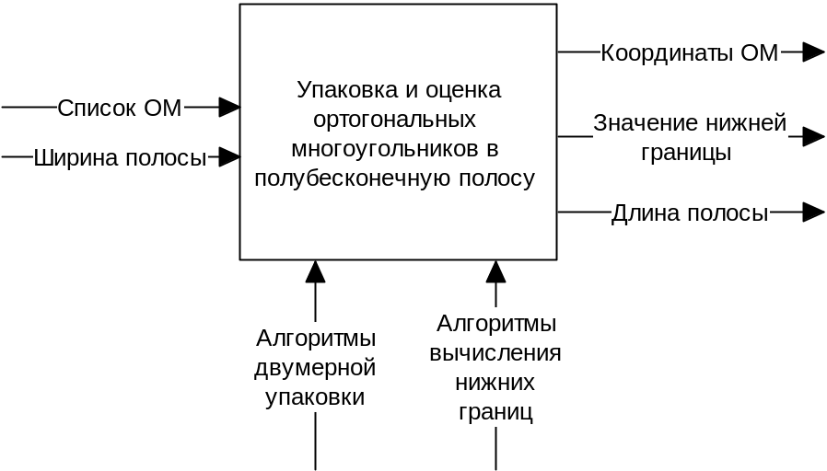
Рисунок 1.1. Контекстная диаграмма

На диаграмме изображено:
Вход: список ОМ и ширина полосы (входные данные задачи).
Механизм исполнения: методы и алгоритмы двумерной упаковки и вычисления оценок.
Управление: отсутствует
Выход: результат упаковки (координаты ОМ на полосе и длина полосы), значение нижней границы.

  - Анализ существующих программных средств, предназначенных для решения поставленной задачи
На сегодняшний день на рынке программного обеспечения представлено множество продуктов, для решения тех или иных задач, связанных с упаковкой. Большинство предназначено для решения задач упаковки простых фигур в различные контейнеры. [1]

1) ArtiosCAD – это популярное в мире программное обеспечение для структурного проектирования упаковки. Благодаря специализированным средствам структурного проектирования, разработки продукции, виртуального прототипирования и производства, разработанным для дизайнеров упаковки, ArtiosCAD повышает производительность во всех подразделениях организации.
Даны программный продукт включает в себя модуль Esko Layout, который предназначен для размещения макетов упаковки на заготовке. Он представляет собой программу оптимизирования раскроя упаковки и размещения на листе с точки зрения снижения производственных расходов. После задания модели печатной и высекальной машины и тиража для каждого варианта графического дизайна программа предлагает несколько оптимизированных вариантов на выбор. Оператор может поставить в соответствие каждому из вариантов перечень правил-ограничений в печати или обработке. Вместе с модулем Cost/Estimating программа Esko Layout принимает во внимание все расходные статьи и высчитывает расходы для определения оптимального варианта. Оператор сравнивает калькуляции расходов на печать и высечку каждого варианта и выбирает оптимальный. В некоторых случаях не существует оптимального решения, позволяющего выполнить заказ, размещая раскрои на одном листе. Тогда программа комбинирует на одном листе два разных заказа. [2]
Таким образом данный продукт ориентирован на решение задачи раскроя в рамках проектирования упаковки продукции и содержит ряд ограничении (как, например, то, что первоначальный вариант раскроя определяется оператором).

2) Matlab – пакет прикладных программ для решения задач технических вычислений и одноимённый язык программирования, используемый в этом пакете. С помощью данного программного продукта можно решать широкий спектр задач.
MATLAB предоставляет пользователю большое количество функций для анализа данных, покрывающие практически все области математики, в частности: матрицы и линейная алгебра, многочлены и интерполяция, математическая статистика и анализ данных, обработка данных (построение графиков, оптимизация), дифференциальные уравнения, разреженные матрицы, целочисленная арифметика.
MATLAB предоставляет удобные средства для разработки алгоритмов, включая высокоуровневые с использованием концепций объектно-ориентированного программирования. В нём имеются все необходимые средства интегрированной среды разработки, включая отладчик и профайлер. [3]
Таким образом, данное ПО обладает некоторыми необходимыми средствами для решения некоторых задач оптимизации. В частности, существуют примеры [4] решения задачи двумерной упаковки прямоугольников.

3) Any Shape Cut 2D X – библиотека для генерации размещения двумерных фигур любой формы в контейнеры. Не является программным обеспечением в полной мере, а предназначена для создания ПО на её основе.
Однако обладает рядом преимуществ:
  - полное определение геометрии объектов
  - объекты могут иметь как прямые, так и дуговые рёбра
  - преобразования объектов (вращения) и учёт их порядка
  - возможность задать припуски для фигур
  - доступ к статистическим данным оптимизации размещения
  - поддержка формата dxf (открытый формат файлов для обмена графической информацией между приложениями САПР)
  - поддерживается многими языками программирования и средами
Для демонстрации возможностей авторами предлагаются результаты выполнения программы на небольшом примере с использованием фигур различной формы (рисунок 1.2). [5]


Рисунок 1.2. Пример работы программы, основанной на Any Shape Cut 2D X

Приведём таблицу сравнения описанных программных средств по наиболее значимым критериям:
  - готовность ПО – является ли описанное ПО полностью удовлетворяющим потребности в решении задачи, т.е. можно ли загрузив определённые исходные данные получить результат;
  - стоимость ПО (должна быть невысокой);
  - упаковка ортогональных многоугольников и оценка нижней границы – можно ли использовать ПО для решения такой задачи;
  - поддерживаемые операционные системы – для работы на каких ОС предназначено ПО.
Оценка рассмотренных продуктов по описанным критериям приведена в таблице 1.1.

Таблица 1.1. Сравнение ПО для решения задачи упаковки и оценки
 | ArtiosCAD Esko Layout | Matlab | Any Shape Cut 2D X
Готовность ПО | + | +/- | -
Стоимость | 7600 руб. | 73000 руб. | 1700 руб.
Упаковка ортогональных многоугольников | +/- | - | +
Оценка нижней границы | - | - | -
Поддерживаемые ОС | MS Windows | MS Windows, Mac OS, Linux, Unix | MS Windows

Значение в ячейке «+/-» означает, что данный критерий проявляется не в полной мере, например, Matlab не решает задачу упаковки, для этого нужно провести его настройку.
Из анализа существующих программных продуктов видно, что ни один из них полностью не удовлетворяет требованиям. Главная причина – ни один не решает задачи оценки нижней границы. Также, только один продукт предначзначен для решения задачи упаковки сложных двумерных объектов в контейнер, однако он не является полностью готовым к использованию продуктом и доступен только одной ОС. Поэтому было принято решение разработать новый программный продукт для решения поставленных задач (упаковка и оценка).

  - Структура решения задачи
Решение задачи можно разбить на несколько этапом.
1) Упаковка ОМ в полосу
1.1) Представление ОМ в упрощённой форме (для ускорения решения задачи размещения может потребоваться отбросить некоторую информацию о прямоугольно-ориентированных многоугольниках)
1.2) Размещение ОМ в полосе (с использованием полной информации или упрощённой)
2) Оценка нижней границы
Структура решения задачи, являющаяся декомпозицией контекстной диаграммы формальной постановки задачи, представлена на рисунке 1.3.

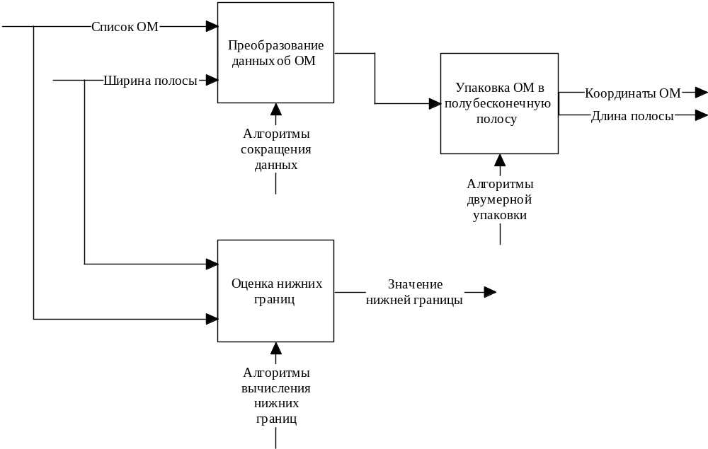
Рисунок 1.3. Декомпозиция структуры решения задачи.

  - Аналитический обзор моделей и методов решения
Исследования в области оптимизации прямоугольных упаковок представляют значительный теоретический интерес. Задача 2DBPP имеет многочисленные приложения: раскрой материалов в машиностроении, проектирование интегральных схем, оптимизация раскроя строительных материалов и др. Тот факт, что эта задача относится к классу NP-трудных [6] и постоянно возникает при производстве, привёл к созданию множества приближенных алгоритмов полиномиальной сложности, для которых получены верхние оценки достигаемого качества решения. Однако эти оценки в ряде случаев превышают оптимум в 2-3 раза и вряд ли могут удовлетворить потребности практики. Существуют и точные алгоритмы, однако все они сводятся к перебору
Методы вычисления нижних границ сводятся к вычислению и преобразованиям площади фигур.

    - Известные подходы к решению задачи
1.4.1.1 Методы решения задачи размещения прямоугольно-ориентированных прямоугольников
1) Точные методы. Для решения таких задач существует множество как точных, так и приближенных методов решения. Все существующие точные алгоритмы связанны с перебором на некотором конечном множестве элементов, которое задано исходными данными. По сложности, в зависимости от количества исходных данных, точные алгоритмы решения задачи раскроя и упаковки относятся к экспоненциальным, что делает невозможным их применение для задач большой размерности.
Среди точных методов можно выделить две различные группы. Первая группа методов использует методологию «ветвей и границ», вторая – основывается на использовании методов линейного программирования. Точные алгоритмы представляют собой полный перебор всех возможных решений, поэтому они эффективны лишь для задач малой размерности. Задачи большой размерности решаются с помощью вероятностных или гибридных (использующие различные типы алгоритмов на разных этапах решения) методов.

2) Приближённые и эвристические методы.
Обзор эвристических методов предложен в [7]. В ней приводится описание известных детерминированных эвристик: следующий по убыванию длины (NFDL); первый по убыванию подходящей длины (FFDL); лучший подходящий по убыванию длины (BFDL), они представлены на рисунке 1.4.

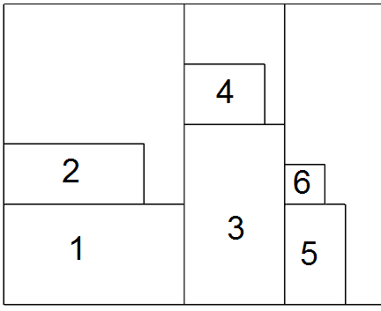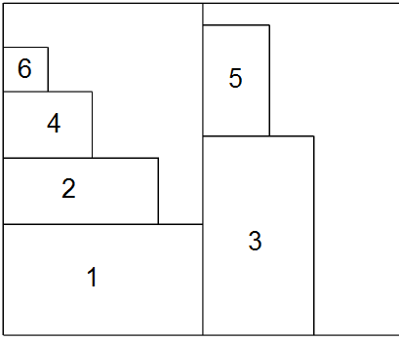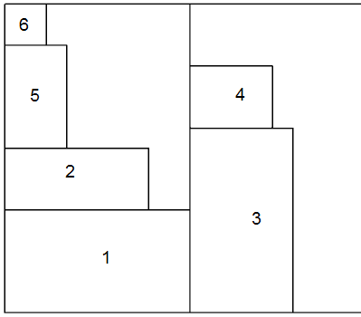
а) б) с)
Рис.1.4 Стратегии упаковок: а – NFDL; б - FFDL; в - BFDH

При этом алгоритмы используют стратегию, когда каждый новый элемент упаковывается с выравниванием по левому и нижнему краю и имеют сложность O(n * log n).
Также приводятся исследования так называемых двухфазных алгоритмов. На первой фазе, упаковка полосы производится по стратегии FFDL. Решение проблемы упаковки в ограниченный по длине контейнер достигается на второй фазе одномерной эвристикой рисунок 1.5.
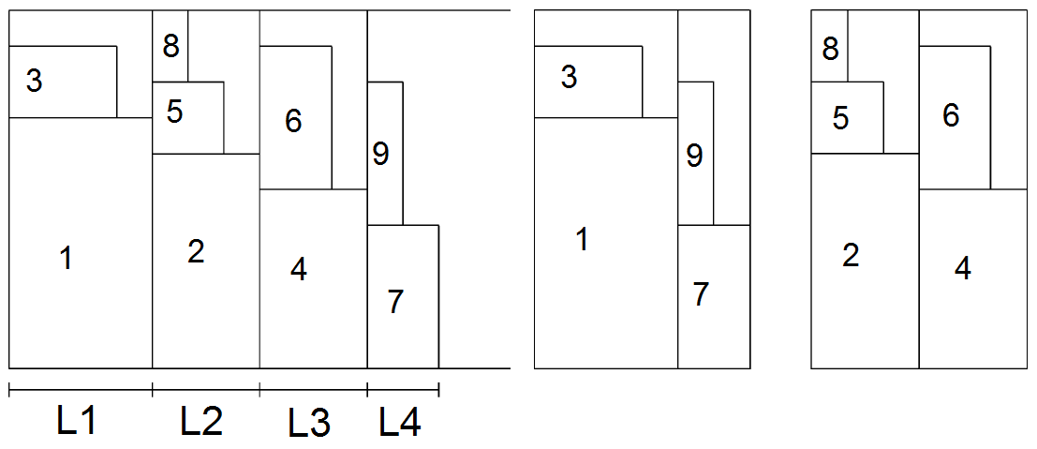
Рисунок 1.5. Двухфазный алгоритм гибридный с первой подходящей (HFF).

Двухфазный алгоритм, HFF, был предложен Чангом, Гэрри и Джонсоном в 1982 году и описан в статье [8]. Оценка HFF в худшем случае обе фазы потребуют время O(n * log n).
Два однофазовых алгоритма описаны Берки и Ван в 1987 г. [9]. Алгоритм ограниченный со следующий подходящий (FNF) сразу упаковывает элементы в ограниченные контейнеры. Алгоритм ограниченный с первой подходящей (FFF) использует стратегию FFD. Текущий элемент упаковывается на самый нижний уровень первого контейнера, куда он умещается. Если такого уровня нет, то создается новый уровень в текущем контейнере, либо в первом подходящем контейнере.

Метод локального спуска. На первом шаге случайным образом находится допустимое решение – некоторая первоначальная последовательность размещения (с помощью, например, NHDL) ОМ на полосе. Затем выбирается некоторая функция, с помощью которой можно построить окрестность текущего решения. Далее с её помощью строится окрестность для данной последовательности. Все входящие в окрестность последовательности оцениваются, из них выбирается последовательность с минимальной оценкой. На следующей итерации уже для этой последовательности исследуется окрестность. Таким образом, на некотором шаге получим, что оценка текущей последовательности меньше, чем любая из оценок последовательностей окрестности. Это означает, что текущая последовательность является локальным минимумом.

Алгоритм поиска с запретами. Это – модифицированный алгоритм локального спуска, изменённый так, чтобы находить выход из локальных минимумов. Это достигается путем перехода в лучшее решение окрестности на каждой итерации, даже если оно хуже текущего. Дополнительная структура данных – список запретов – запрещает возврат к уже просмотренным решениям.

Алгоритм имитации отжига. Данный алгоритм тоже основан на локальном спуске, однако он допускает с некоторой вероятностью ухудшающие решение шаги. В отличие от локального спуска, алгоритм имитации отжига производит только частичное исследование окрестности, а интенсификация и диверсификация производятся отжигом (уменьшением) некоторого параметра Т. На первом шаге генерируется параметр Т и стартовое допустимое решение, им же инициализируется и рекордное решение. Далее исследуется окрестность стартовой последовательности. Если находится последовательность с меньшей оценкой, то значение допустимого решения меняется. Значение рекордной последовательности меняется, если оценка найденной последовательности меньше оценки рекордной последовательности прямоугольно-ориентированных многоугольников.

Алгоритм упаковки с представлением ОМ в виде кортежей. Данный алгоритм описан в статье [10]. Основан на изменении представления ОМ в виде кортежей и использования их для перебора возможных координат размещения ОМ.
Кортеж ОМ – множество столбцов, каждый из которых задан парой (x, v), где x – координата столбца, v – высота. Для каждого ОМ строятся два кортежа: по оси Ох и Оу, следующим образом.
Для построения кортежа по оси Ох (x-кортежа) необходимо: левую нижнюю вершину прямоугольника, описывающего ОМ, примем за начало координат. Проведём вертикальные линии, соответствующие всем вертикальным сторонам ОМ (кроме сторон, лежащих на оси Оу), они разделяют ОМ на прямоугольные полосы. Таким образом, получим разбиение ОМ на столбцы по оси Ох: координаты столбцов – координаты вертикальных линий по оси Ох; высоты столбцов – суммарная высота прямоугольных полос, находящихся между вертикалью координаты и предыдущей вертикальной линией. На рисунке 1.6 показан пример кортежа.

x
y
x2
x1
0
y3
y2
y1
x
V_{x}
x2
x1
0
V_{x}1
V_{x}2
V_{x}1 = y3
V_{x}2 = y3 – y2 + y1
Рисунок 1.6. Построение кортежа по оси Ох. х1, х2 – координаты столбцов, v1, v2 – их высоты.

Аналогичным образом строится кортеж по оси Оу: повернув ОМ на угол в 90 градусов влево и произведя точно те же действия.
Далее упаковка ортогонального многоугольника на лист сводится к решению двух задач размещения кортежей, представляющих ОМ, по соответствующей координатной оси с выполнением условий допустимости размещения. Размещение кортежей происходит следующим образом. Левую нижнюю вершину полосы считаем за начало координат. Соответствующий первому ОМ х-кортеж размещается с начала координатной оси Ох: на эту ось наносятся координаты, отвечающие началам и концам блоков х-кортежа. Кроме того, каждому участку оси отвечает суммарная величина сечения на этом промежутке, равная ширине блока. Т.о. получается результирующий кортеж по оси. Аналогично по направлению оси Оу размещается y-кортеж первого ОМ.
После размещения первого ОМ, т.е. размещения соответствующих ему кортежей, его начальной точке присваиваются координаты расположения на листе. Размещение х-кортежа определяет абсциссу координаты расположения начальной точки ОМ на полосе, y-кортежа – ординаты.
Для размещения следующих ОМ определим операцию сложения x(y)-кортежей как сложение отвечающих им блоков на каждом отрезке оси Ox (Oy).
На ось Ох наносятся координаты, соответствующие окончанию блоков обоих х-кортежей. Далее на каждом полученном интервале оси вычисляется высота блока, равная суммарной высоте блоков, складываемых x-кортежей, находящихся между сечениями. На рисунке 1.7 показано сложение х-кортежей А и В, где V_{x}^{i} – ширина блоков складываемых кортежей. Результат сложения – х-кортеж С, H_{j} – ширина его блоков.
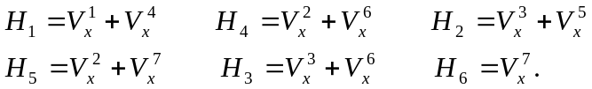 (1.1)

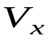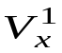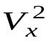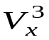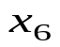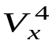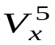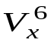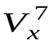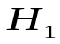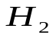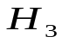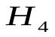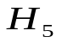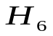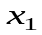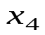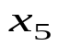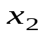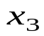
0
0
0
А
В
С
а)
Рисунок 1.7. Сложение кортежей С=А+В.

Сложение кортежей по Оу выполняется аналогично.
Таким образом, процедура размещения кортежей ОМ, начиная со второго будет следующей. Получить возможные координаты размещения х-кортежа, разместить кортеж в выбранной координате, проверить выполнение необходимого условия. Если необходимое условие выполнено, то произвести те же действия с у-кортежем очередного ОМ, иначе перейти к следующей координате. Далее необходимо проверить достаточное условие и если оно выполняется, то сложить результирующие кортежи с кортежами рассматриваемого ОМ, получим новый результирующий кортеж, иначе перейти к следующеё координате.
Возможные координаты получаются выделением из результирующего кортежа по соответствующей оси координат столбцов и дополнительных точек, которые получают так. Пусть есть результирующий х-кортеж, x₁,…,x_{k} – координаты расположения его блоков по оси Ох. Тогда для следующего размещаемого х-кортежа с длинами блоков 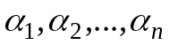 в качестве дополнительных будут рассматриваться координаты вида:
(1.2)
при условии:
(1.3)
Необходимым условием является утверждение 1.
Утверждение 1. Для того, чтобы размещение ортогональных многоугольников на листе было допустимым, необходимо выполнение условий:
  - правая координата расположения добавляемого х(у)-кортежа не должна превосходить длину (ширину) листа;
  - ширина блока результирующего х(у)-кортежа при добавлении х(у)-кортежа очередного ОМ не должна превышать ширину (длину) листа.
Утверждение 1 следует из определения допустимости размещения (ОМ не должны выходить за границы полосы), однако данное условия не являются достаточными.
Достаточное условие – непересечение никаких двух ОМ, оно формализуется в утверждении 2.
Утверждение 2. Пусть (x_{i}, у_{i}) – координаты начальной точки i-го прямоугольника на листе, а (w_{i}, h_{i}) - его размеры. Тогда неперекрытие двух прямоугольников на плоскости означает выполнение хотя бы одного из условий:
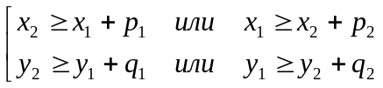 (1.4)
Если при упаковке очередного ОМ не выполняются указанные в утверждениях 1, 2 условия, то ищется другое его размещение. Если не находится удовлетворяющего условиям размещения, то ОМ далее не участвует.

1.4.1.2 Методы нахождения нижней границы
Как было сказано выше, нижняя граница – минимальное значение площади полосы.
Простейший способ нахождения нижней границы – это найти площадь всех ОМ. Очевидно, что полоса не может быть меньше суммарной площади всех ОМ (если каждый из них может поместиться на полосе).

Двойственные функции. Как уже упоминалось, нахождение нижней границы сводится к увеличению площади ОМ некоторым образом. Двойственные функции помогают это сделать.
Двойственная функция (ДФ) – функция вида
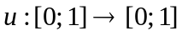 (1.5)
для которой выполняется условие (1.6):
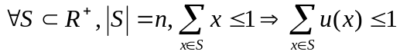 (1.6)
Выберем несколько двойственных функций, с помощью которых будем определять НГ:
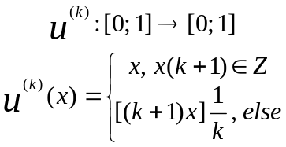 (1.7) 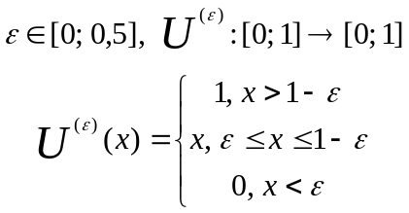 (1.8)

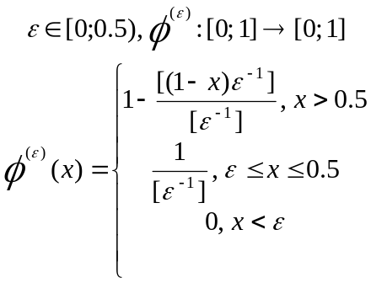 (1.9)
Так как двойственная функция имеет вид (1.5), то размеры прямоугольников (из которых состоят ОМ) должны иметь размеры в промежутке [0; 1], для этого необходимо их сжать по вертикали и/или горизонтали.
Каждая из данных функций имеет значения аргумента, для которых она увеличивает, уменьшает или оставляет неизменным размеры. То есть в зависимости от аргумента есть соответственно «хорошие» (исходные размеры увеличиваются), «плохие» (исходные размеры увеличиваются) и «нейтральные» (исходные размеры увеличиваются) области [11].
а) 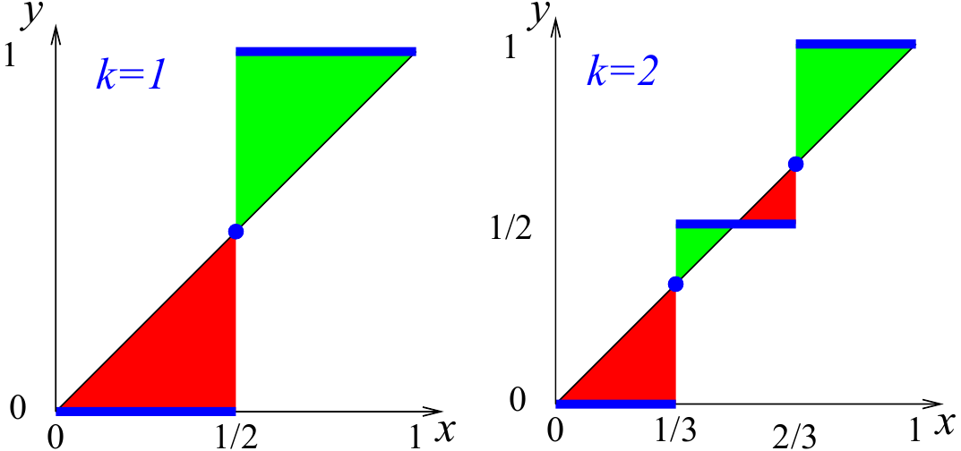
б) 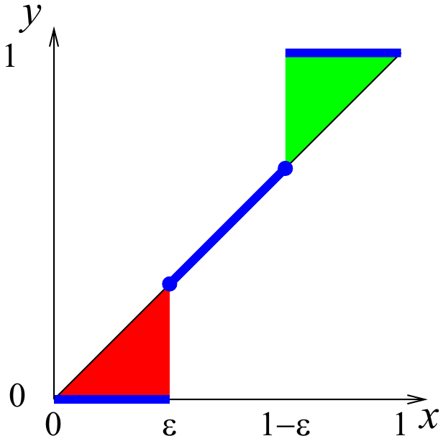

в) 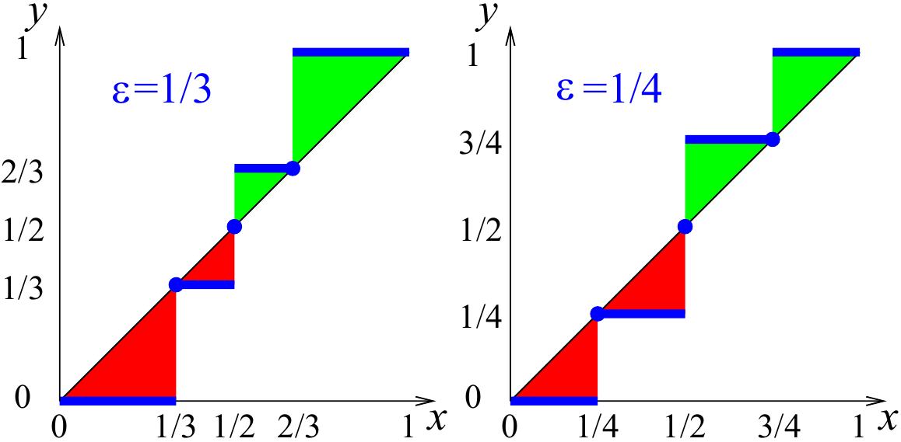
Рис. 1.8. Области изменения аргумента двойственных функций: а – ДФ (1.7), б – ДФ (1.8), в – ДФ (1.9)

На рисунке 1.8 показаны различные области соответствующих двойственных функций. Красным обозначены области уменьшения, зелёным – увеличения, не обозначенные области – нейтральные.
Применять их можно таким образом. Выбрать все прямоугольники, составляющие ОМ, найти значение ДФ для высоты и/или ширины прямоугольника и вычислить новую суммарную площадь.
Обоснование для применения двойственной функции для нахождения нижней границы можно выразить в утверждении 3, основанное на лемме 2 из статьи Фекета и Шеперса [11].
Утверждение 3. Пусть s – суммарная площадь ОМ, s’ – суммарная площадь прямоугольников после применения ДФ. Тогда, если S – нижняя граница для s’, то S – нижняя граница и для исходного множества ОМ.
Т.е. можно утверждать, что s’ – нижняя граница для исходного множества ОМ.
Из графиков ДФ функций видно (рисунок 1.8), что ДФ дают не большое увеличение аргумента. Поэтому был разработан способ их улучшить [12] Этот способ основан на решении задачи об упаковке рюкзака.
Пусть КР(W, w, c) – максимальная стоимость уложенных в рюкзак вещей, где W – вместимость рюкзака, w = (w₁, … , w_{n}) – вес каждого предмета, который предполагается положить в рюкзак, с = (с₁, … , с_{n}) – стоимость каждого предмета. Тогда, принимая исходное значение площади прямоугольников как вес предметов, значение площади после применения ДФ в качестве стоимости предмета, а вместимость рюкзака W=1, максимальное значение нижней границы S’=(s’₁, … , s’_{n}), где s’=s’₁+…+s’_{n}, определяется по теореме 1 (Теорема 12 из [12]).
Теорема 1. max ŝ_{i} = 1 – KP(1- s_{i}, S\{ s_{i}}, S’\{ s’_{i}}).
На основании этой теоремы после нахождения нижней границы с помощью ДФ, будем их максимизировать.

    - Сравнительный анализ подходов
Большинство предложенных подходов к решению задачи упаковки ориентированы на упаковку объектов простой формы (прямоугольников), однако последний способ учитывает специфику упаковки ОМ, принимая во внимание их форму, поэтому этот способ предпочтительнее.
Использование двойственных функций для получения нижней границы также является наиболее предпочтительным методом, так как основано на простейшем методе получения НГ.

    - Выбор модели и методов решения задачи
Из рассмотренных методов для упаковки будем использовать алгоритм, основанный на использовании кортежей, а для получения нижних границ – метод двойственных функций.
Алгоритм фрагментатора
Метод с использованием ДФ основан на преобразовании каждого отдельного прямоугольника. Поэтому возможна такая ситуация, что для получения максимальных оценок ОМ нужно разбить на прямоугольники способом, отличающимся от исходного.
Для получения различных разбиений был разработан алгоритм представления ОМ в виде сетки с координатами вертикальных и горизонтальных ограничивающих линий.
Для создания сетки поместим описанный вокруг ОМ прямоугольник левым нижним углом в начало координат и проведём все вертикальные и горизонтальные прямые, проходящие через стороны ОМ и отметим их координаты на осях.

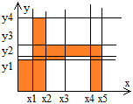
Рисунок 1.9. Сетка ОМ размера 5х4, с 6-ю вертикалями и 5-ю горизонталями.

Сеткой будем называть булеву матрицу размера (n-1)×(m-1), где n – количество вертикальных прямых (вертикалей), n – количество горизонтальных прямых (горизонталей), элемент a_{i,j} которой равен 1, если между i-ой и i+1-ой горизонталями и между j-ой и j+1-ой вертикалями есть прямоугольник. Вид такой матрицы для ОМ с рисунка 1.9 представлен на (1.10):
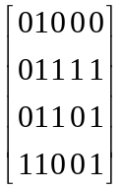 (1.10)
Каждому элементу матрицы соответствует прямоугольник, либо пустое место.
Также понадобятся координаты вертикалей и горизонталей – векторы вертикалей и горизонталей для ОМ. х=(x₁, … ,х_{n}) и y=(y₁, … ,y_{m}), причём x₁= у₁=0. Такое представление ОМ может быть полезным при создании кортежей.
Разбиение сеткой будем называть минимальным, так как никакой прямоугольник-ячейку сетки нельзя разбить на 2, проведя прямую через сторону ОМ.
Также получим максимальное разбиение следующим образом:
- выделим все подматрицы матрицы сетки
- отбросим те, в которых кроме единиц есть нули
- упорядочим оставшиеся по убыванию площади
- выберем такое подмножество оставшихся наибольших (по площади соответствующих прямоугольников) матриц, что соответствующие им прямоугольники полностью покрывают ОМ и не пересекаются.
Такое разбиение будем называть максимальным, потому что в нём ОМ разбит на прямоугольники, один из которых является наибольшим возможным прямоугольником частично покрывающим ОМ. На рисунке 1.10 показаны, соответственно, исходное, минимальное и максимальное разбиения ОМ.

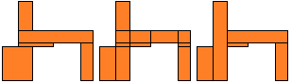
Рисунок 1.10. Варианты разбиения ОМ.

Алгоритм генератора
На первоначальном этапе разработки ПО может понадобиться большое количество различных входных данных. Для этой цели возможно разработать несложный генератор ОМ.
Генерацию ОМ будем производить случайным образом. Можно предложить такой алгоритм.
Выбрать 2 целых числа – размерность сетки (матрицы), создать матрицу, заполненную только единицами. Сгенерировать векторы вертикалей и горизонталей. Для получения ОМ необходимо случайным образом или по некоторому правилу сделать некоторые ячейки матрицы равными 0.
Правило установки нулей может быть таким. Будем оперировать множеством элементов предполагаемых к удалению – те элементы матрицы, которые можно сделать равными 0, если это не нарушит установленных правил. Правилом может быть, например, условие связности – удаление элемента не повлечёт разбиение соответствующего матрице и векторам ОМ на два. Инициализируем множество элементами, находящимися на границе матрицы. Будем удалять случайный элемент из множества, присваивать ему 0 и класть в множество соседние с ним элементы. Будем проводить действия до тех пор, пока не удалим нужное количество элементов.

ГЛАВА 2. ПРОЕКТНАЯ ЧАСТЬ

2.1 Алгоритмизация методов решения
Рассмотрим алгоритмизацию каждого из этапов решения задачи. Основываясь на формате исходных данных, приведём структуру используемых алгоритмов.
Входные данные: список ортогональных многоугольников (ОМ), каждый из которых задан списком прямоугольников, а любой прямоугольник задаётся 4-я числами (координаты левого нижнего угла, ширина и высота); ширина полубесконечной полосы.

- Фрагментация исходных многоугольников
На этом этапе производится разбиение исходных многоугольников на прямоугольники, одно из разбиений было дано в исходных данных, здесь получаем ещё 2 новых – минимальное и максимальное – (или одно, если какое-либо новое разбиение совпадает с исходным). Алгоритм будет следующий.

1.1) Подготовительные действия
Создать пустой список двумерных логических массивов (список сеток)
Создать пустой список одномерных списков действительных чисел для координат вертикальных линий (список вертикалей – список координат вертикальных линий ОМ – каждой сетки)
Создать пустой список одномерных списков действительных чисел для координат горизонтальных линий (список горизонталей сеток)

1.2) Общая схема алгоритма
- Для каждого ОМ
  - Создать вертикали и горизонтали ОМ
  - Добавить вертикали и горизонтали в соответствующие списки
  - Создать сетку и минимальное разбиение, используя горизонтали и вертикали
  - Добавить сетку в список
  - Создать максимальное разбиение, используя сетку, горизонтали и вертикали

1.2.1) Создание вертикалей (горизонталей) ОМ
- Для всех прямоугольников из ОМ
  - Вставить левую координату (координата х) в список вертикалей с упорядочиванием и исключением равных
  - Вставить правую координату (координата х + ширина) в список вертикалей с упорядочиванием и исключением равных
  - Вставить нижнюю координату (координата у) в список горизонталей с упорядочиванием и исключением равных
  - Вставить верхнюю координату (координата у + высота) в список горизонталей с упорядочиванием и исключением равных

1.2.1.1) Вставка элемента в список с упорядочиванием и исключением равных
- Для всех элементов списка
  - Если новый элемент равен текущему элементу списка, то
    - завершить
  - Если новый элемент меньше текущего элемента списка, то
    - вставить новый элемент перед текущим и завершить
  - Иначе
    - Если текущий элемент – последний в списке, то
      - вставить новый элемент в конец списка

1.2.2) Создание сетки и минимального разбиения для ОМ
- n – количество вертикалей
- m – количество горизонталей
- Создать логический массив размера (n-1)×(m-1) и заполнить его нулями
- Создать новый ОМ (пустой список прямоугольников)
- Для каждой ячейки сетки i, j
  - Создать прямоугольник с координатами (i-я вертикаль, j-я горизонталь), шириной – расстоянием между i-ой и i+1-ой вертикалями, высотой – расстоянием между j-ой и j+1-ой горизонталями
  - Для всех прямоугольников текущего ОМ
    - Если созданный прямоугольник принадлежит текущему прямоугольнику из ОМ, то
      - поставить в ячейку сетки 1
      - добавить новый прямоугольник в новый ОМ
      - перейти к следующей ячейке

1.2.3) Создание максимального разбиения для ОМ
- Создать список индексов пар точек (пары узлов сетки); первый узел лежит левее и ниже второго. Эти узлы ограничивают области сетки, заполненные только единицами (ограничивают некоторый прямоугольник)
- Упорядочить пары по убыванию площади ограничиваемых прямоугольников методом пузырька
- Создать копию сетки ОМ
- Создать новый ОМ (пустой список прямоугольников)
- Для всех пар узлов из списка
  - Для всех ячеек, лежащих между парой узлов
    - Если в ячеек 0, то
      - переходим к следующей паре
  - Для всех ячеек, лежащих между парой узлов
    - Ставим в ячейку 0
  - Создать прямоугольник, ограниченный вертикалями и горизонталями, соответствующими индексам пары узлов

1.2.3.1) Создание списка индексов пар узлов
Создать пустой список пар индексов узлов
- Для каждой ячейки сетки i, j
  - Для каждой ячейки сетки k, l
    - Если i < k и j < l, то
      - Добавить пару узлов ((i, j), (k, l)) в список пар

- Вычисление нижних границ (НГ)
Нижние границы вычисляются в 3 этапа: получение удобного вида данных, вычисление значения двойственных функций и лучшего значения НГ и максимизация НГ.

2.1) Подготовка данных
- Создать список списков пар (ширина и высота прямоугольника) – новый список вариантов разбиения
- Для каждого варианта разбиения
  - Создать новый список пар
  - Для каждого ОМ
    - Для каждого прямоугольника
      - Добавить пару (ширина, высота) прямоугольника в новый список пар
  - Добавить новый список пар в новый список вариантов

2.2) Вычисление оценок (на основе списка вариантов, полученных с помощью алгоритма п. 2.1)
- Максимальное значение нижней границы равно 0
- Для каждой двойственной функции
  - Выбрать пределы параметра двойственной функции и его минимальное увеличение
  - Для каждого варианта списка пар
    - Для каждого значения параметра двойственной функции
      - Текущее суммарное значение оценки равно 0
      - Для каждой пары
  - Вычислить значение двойственной функции для высоты – новое значение высоты
  - Прибавить к текущему суммарному значению оценки произведение ширины на новую высоту
      - Если максимальное значение НГ меньше текущего, то
  - запомнить вариант списка пар
  - запомнить значения двойственной функции
  - максимальное значение НГ = текущее

2.3) Максимизация нижних границ
В основе максимизации лежит решение бинарной задачи о рюкзаке.

- Суммарное значение новой НГ равно 0
- Для всех пар
  - Вычислить значение новой высоты
  - Прибавить произведение новой высоты на ширину к суммарному значению новой НГ

2.3.1) Вычислить значение новой высоты
Вычисление нового значения высоты производится решением задачи о рюкзаке. Исходные данные которой: вес предметов – значения высот, стоимость предметов – соответствующие значения двойственной функции, вместимость рюкзака 1, однако вес и стоимость предмета – высоты, которую хотим максимизировать – не учитывается при решении.

- Для всех предметов
  - Вычислить удельную стоимость равную цена/вес
- Сортировать предметы по убыванию удельной стоимости
- Текущий вес, текущая стоимость, максимальная стоимость и текущий индекс – равны нулю
- Выполнять
  - Если нельзя загрузить рюкзак предметами, начиная с предмета с номером равным индексу, повысив стоимость, то
    - флаг = 0
  - Иначе
    - Для всех предметов, начиная с предмета с номером равным индексу
      - Если текущий вес + вес предмета не больше вместимости рюкзака, то
  - Положить предмет в рюкзак:
  - К текущему весу прибавить вес предмета
  - К текущей стоимости прибавить стоимость предмета
  - Пометить предмет, как лежащий в рюкзаке
    - флаг = 1
  - Если флаг не равен нулю и текущая цена больше максимальной, то
    - максимальной цене присвоить значение текущей
- Пока можно сделать шаг назад

2.3.1.1) Проверка возможности загрузить рюкзак предметами, начиная с предмета с номером равным индексу, с повышением стоимости
- Для всех предметов, начиная с предмета с номером равным индексу
  - Если предмет не лежит в рюкзаке, то
    - запомнить его удельную стоимость
    - завершить цикл
- Если (вместимость рюкзака – текущий вес) * найденную удельную стоимость + текущая стоимость не больше максимальной стоимости предметов, то
  - рюкзак нельзя загрузить предметами, начиная с предмета с номером равным индексу, повысив стоимость
- Иначе
  - можно

2.3.1.2) Шаг назад
- Для всех предметов, начиная с конца
  - Если предмет лежит в рюкзаке
    - Извлечь предмет из рюкзака:
    - От текущего веса отнять вес предмета
    - От текущей стоимости отнять стоимость предмета
    - Пометить предмет, как не лежащий в рюкзаке
    - Завершить, шаг назад выполнен
- Шаг назад выполнить нельзя, завершение алгоритма упаковки предметов в рюкзак

- Упаковка
Упаковка производится двумя схожими методами, в основе которых представление ОМ в виде кортежей. Разбиение ОМ на прямоугольники не учитывается, каждый ОМ задаётся сеткой, вертикалями и горизонталями, которые были получены при фрагментации.

3.1) Представление ОМ в виде кортежей
Каждый ОМ представляется в виде двух кортежей: по оси Ох и Оу, представление в виде кортежа одинаково по обоим осям, различается только в том, что по оси Ох координаты кортежа – вертикали, по Оу – горизонтали.

- Для каждого ОМ
  - Создать кортеж по оси Ох с координатами – вертикалями, высотами – горизонталями
  - Создать кортеж по оси Оу с координатами – горизонталями, высотами – вертикалями

3.1.1) Создание кортежа
Координаты – упорядоченный по возрастанию список действительных чисел (вертикали или горизонтали), аналогично высоты (горизонтали или вертикали).

- Создать пустой список пар (координата, высота)
- Для всех координат со второй по последнюю
  - (i – индекс текущей координаты)
  - Высота текущего столбца равна нулю
  - Для всех высот со второй по последнюю
  - (j – индекс текущей высоты)
    - Если (кортеж по Ох и ячейка сетки (i-1, j-1) равна 1) или (кортеж по Оу и ячейка сетки (j-1, i-1) равна 1), то
      - прибавить к высоте столбца разность j-ой и j-1-ой высот
  - Добавить в список пару (i-ая координата, суммарная высота столбца)

3.2) Упаковка кортежей
Будем оперировать следующими данными: результирующий кортеж по оси Ох и по оси Оу – результаты сложения кортежей всех размещённых ОМ, изначально равны кортежам первого ОМ. Список координат размещённых на полосе ОМ, изначально содержит координаты всех ОМ равные (0, 0). Возможные координаты по Ох и Оу – списки координат, в которые будем ставить кортеж по Ох и Оу. Длина полосы – длина занятой полосы.

- Для всех ОМ, начиная со второго
  - Получить возможные координаты по Ох
  - Получить возможные координаты по Оу
  - Длина полосы бесконечна
  - Для всех возможных координат по Ох
    - Сдвинуть кортеж ОМ по оси Ох на текущую возможную координату по Ох
    - Сложить кортеж ОМ по оси Ох с результирующим кортежем по Ох (новый результирующий кортеж по Ох)
    - Если новый результирующий кортеж по Ох не выходит за границы полосы, то
      - Для всех возможных координат по Оу
  - Сдвинуть кортеж ОМ по оси Оу на текущую возможную координату по Оу
  - Сложить кортеж ОМ по оси Оу с результирующим кортежем по Оу (новый результирующий кортеж по Оу)
  - Если (новый результирующий кортеж по Оу не выходит за границы полосы) и (расположение ОМ в координатах (текущая возможная координата по Ох, текущая возможная координата по Оу) не создаёт пересечений ОМ) и (последняя координата нового результирующего кортежа меньше длины полосы или длина полосы бесконечна), то
  - Длина полосы равна последняя координата нового результирующего кортежа
  - Сохраняем координаты (текущая возможная координата по Ох, текущая возможная координата по Оу)
  - Сохраняем новые результирующие кортежи
  - Результирующие кортежи равны сохранённым
  - Координаты ОМ равны сохранённым координатам

3.2.1) Получение возможных координат расположения ОМ по оси
Будем рассматривать результирующий кортеж (приёмник) и кортеж текущего упаковываемого ОМ (источник).

- Создать список координат с одним элементом равным нулю
- Получить сжатые координаты для источника и приёмника
- Добавить сжатые координаты в список
- Добавить координаты столбцов источника в список
- Упорядочить список по возрастанию
- Для всех координат из списка
  - Повторять пока текущая координата не последняя или текущая координата равна следующей
    - Удалить следующую координату

3.2.1.1) Получить сжатые координат
- Создать пустой список координат
- Для всех столбцов приёмника
  - Для всех столбцов источника
    - Новая координата равна разности координат столбцов приёмника и источника
    - Если новая координата больше нуля, то
      - добавить новую координату в список

3.2.2) Сдвиг кортежа на число
- Для всех столбцов кортежа
  - Прибавить к координатам столбца данное число
- Вставить в начало кортежа столбец нулевой высоты: (данное число, 0)

3.2.3) Сложение кортежей
Даны два кортежа, нужно получить их сумму, используя выбранный алгоритм.

- Вставить второй кортеж в первый (получим новый первый кортеж)
- Вставить первый кортеж во второй (получим новый второй кортеж)
- (новый первый и второй кортежи одинаковой длины и координаты столбцов совпадают)
- Для всех столбцов первого кортежа
  - прибавить высоту соответствующего столбца второго кортежа

3.2.3.1) Вставка кортежа
Будем использовать обозначения: приёмник – кортеж, в который производится вставка, источник – кортеж, вставляемый в приёмник.

- Для всех столбцов источника
  - Для всех столбцов приёмника
    - Если текущий столбец приёмника – последний, то
      - вставить в конец приёмник кортеж (координата текущего столбца источника, 0)
      - перейти к следующему столбцу источника
    - Если координата текущего столбца источника лежит между координатами текущего и следующего столбца приёмника, то
      - вставить в приёмник кортеж (координата текущего столбца источника, высота следующего столбца приёмника)
      - перейти к следующему столбцу источника

3.2.4) Проверка необходимого условия
Необходимым условием является то, что результирующий кортеж не выходит за границы полосы. Приведём алгоритм для сравнения кортежа по Ох с размерами полосы, для кортежа по Оу всё будет аналогично, только ширина и высота полосы поменяются местами.

- Если координата последнего столбца кортежа больше длины полосы, то
  - кортеж выходит за границы
- Для всех столбцов кортежа
  - Если высота кортежа больше ширины полосы, то
    - кортеж выходит за границы
- Кортеж не выходит за границы полосы

3.2.5) Проверка достаточного условия
Проверка условия, что расположение ОМ в найденных координатах, не создаст пересечения нового ОМ с уже упакованными. Координаты всех многоугольников вплоть до ОМ имеются и находятся в списке (п. 3.2).

- Для всех ОМ до упаковываемого
  - Для всех прямоугольников текущего ОМ
    - Для всех прямоугольников упаковываемого ОМ
      - Если прямоугольник текущего ОМ и прямоугольник упаковываемого ОМ пересекаются, то
  - достаточное условие не выполнено
- Достаточное условие выполнено

3.2.5.1) Проверка пересечения прямоугольников
Даны два прямоугольника. Можно вычислить координаты по Ох их левого и правого края и координаты по Оу их верха и низа.

- Если правый край первого меньше левого края второго или правый край второго меньше левого края первого или верх первого меньше низа второго или верх второго меньше низа первого, то
  - прямоугольники не пересекаются
- Иначе
  - прямоугольники пересекаются

3.3) Упаковка бинарным деревом
В этом способе меняется только порядок выбора ОМ.

- Создать пустой список (список листьев) списков целых чисел
- Для всех ОМ
  - Добавить в список листьев список с единственным числом – индексом текущего ОМ
- Выполнять пока количество ОМ
  - Для всех ОМ до предпоследнего
    - Упаковать в полосу текущий и следующий ОМ (по алгоритму из пункта 3.2)
    - Сложить упакованные текущий и следующий ОМ в один
    - Удалить всю информацию о следующем ОМ

3.3.1) Суммирование двух ОМ
Для сложения двух ОМ используются координаты их расположения на полосе, у первого эти координаты (0, 0).

- Для всех прямоугольников второго ОМ
  - Создать новый прямоугольник с координатами (координата х текущего прямоугольника + координата х второго ОМ на полосе, координата н текущего прямоугольника + координата н второго ОМ на полосе), ширина и высота не меняются
  - Добавить новый прямоугольник в первый ОМ

- Генератор исходных данных
Для генерации необходимо задать количество ОМ, все остальные величины будут сгенерированы случайным образом.

- Количество ОМ равняется k
- Создать список ОМ размера k с пустыми значениями каждого из ОМ
- Для каждого ОМ
  - Сгенерировать случайное количество вертикалей
  - Сгенерировать случайное количество горизонталей
  - Сгенерировать ОМ с заданным количеством вертикалей и горизонталей
  - Добавить новый ОМ в список

4.1) Генерация ОМ
- Сгенерировать список вертикалей по заданному количеству
- Сгенерировать список горизонталей по заданному количеству
- Создать сетку и заполнить её единицами
- Заменить некоторые ячейки в сетке на нули
- Преобразовать сетку, вертикали и горизонтали в ОМ

4.1.1) Генерация списка различных действительных чисел
Зная количество необходимых чисел можно сгенерировать список.

- Пустой список действительных чисел
- Для всех чисел от 1 до заданного количества
  - Повторять
    - Сгенерировать новое действительное число
  - Пока новое сгенерированное число встречается в списке

4.1.2) Замена ячеек сетки
- Сгенерировать натуральное число, меньшее числа ячеек в клетке (количество удалений)
- Создать пустой список предполагаемых к удалению ячеек
- Для всех строк сетки
  - Если строка первая или последняя, то
    - добавить все ячейки в список
  - Иначе
    - добавить краевые ячейки строки в список
- Пока количество удалений не 0 повторять
  - Вытащить случайную ячейку из списка
  - Если удаление ячейки из сетки не нарушает связности, то
    - удалить ячейку из сетки
    - добавить соседние по стороне ячейки в список

4.1.2.1) Проверка связности
Сетка связная, если из любой ячейки с 1 можно пройти в любую другую ячейку с 1, переходя только в соседнюю по стороне ячейку с 1.
Связность нарушится, если выполнено одно из условий:
- ячейка последняя в строке или столбце
- если ячейка находится в одном из положений, представленных на рисунке 2.1 а) и не находится в положении, представленном на рисунке 2.1 б)

а) 
б) 
Рисунок 2.1. Положения ячейки и её соседей.

- Если выполнено одно из условий, то
  - с удалением ячейки связность нарушиться
- Иначе
  - связность не нарушиться

4.1.3) Преобразование сетки, вертикалей и горизонталей в ОМ
- Создать пустой ОМ
- Для всех ячеек сетки
  - Если ячейка равна 1, то
    - добавить в ОМ прямоугольник ограниченный соответствующими вертикалями и горизонталями
- Для всех прямоугольников ОМ (первый прямоугольник)
  - Для всех прямоугольников ОМ (второй прямоугольник)
    - Если прямоугольники не совпадают и их ширина и координата по Ох равны и нижняя сторона одного совпадает с верхней другого, то
      - присоединить второй прямоугольник к первому
    - удалить второй
- Для всех прямоугольников ОМ (первый прямоугольник)
  - Для всех прямоугольников ОМ (второй прямоугольник)
    - Если прямоугольники не совпадают и их высота и координата по Оу равны и левая сторона одного совпадает с правой другого, то
      - присоединить второй прямоугольник к первому
      - удалить второй

2.2 Программная реализация
- Выбор подхода к разработке программного обеспечения
Существует множество различных подходов к разработке программного обеспечения, основными являются процедурный и объектно-ориентированный. Каждый подход имеет свои преимущества и недостатки, в зависимости от решаемой задачи. При процедурном подходе к разработке, как правило, появляется множество глобальных переменных и функций, а структурирование происходит на уровне модулей (файлов). При объектно-ориентированном подходе структурирование происходит на уровне объектов классов с применением таких возможностей как шаблоны, наследование, абстракции и т. д. Большинство современных языков позволяют создавать программы, используя оба подхода.
При написании программного продукта были использованы оба подхода: объектно-ориентированный для написания больших программных модулей, решающих одну из поставленных задач (для инкапсуляции данных и удобства использования) и процедурный при создании небольших общих функций, которые могут быть использованы в разных модулях.

- Выбор языка программирования и инструментальных средств разработки
Для начала, рассмотрим несколько наиболее популярных языков программирования и сравним их возможности.
Delphi – императивный, структурированный, объектно-ориентированный язык программирования, диалект Object Pascal. [13] Обладает простым синтаксисом, прост в освоении, существует множество библиотек, расширяющих возможности языка.
C++ – компилируемый статически типизированный язык программирования общего назначения. Поддерживает такие парадигмы программирования как процедурное программирование, объектно-ориентированное программирование, обобщённое программирование, обеспечивает модульность, раздельную компиляцию, обработку исключений, абстракцию данных, объявление типов (классов) объектов, виртуальные функции. Стандартная библиотека включает, в том числе, общеупотребительные контейнеры и алгоритмы. C++ сочетает свойства как высокоуровневых, так и низкоуровневых языков. В сравнении с его предшественником – языком C – наибольшее внимание уделено поддержке объектно-ориентированного и обобщённого программирования. Является одним из самых популярных языков программирования. [14] Часто утверждается, что написанные на С++ программы работают быстрее аналогов на других языках.
C# – объектно-ориентированный язык программирования. Относится к семье языков с C-подобным синтаксисом, из них его синтаксис наиболее близок к C++ и Java. Язык имеет статическую типизацию, поддерживает полиморфизм, перегрузку операторов (в том числе операторов явного и неявного приведения типа), делегаты, атрибуты, события, свойства, обобщённые типы и методы, итераторы, анонимные функции с поддержкой замыканий, LINQ, исключения, комментарии в формате XML.
Переняв многое от своих предшественников (C++, Pascal, Модула, Smalltalk и в особенности Java), С#, опираясь на практику их использования, исключает некоторые модели, зарекомендовавшие себя как проблематичные при разработке программных систем, например, не поддерживает множественное наследование классов, однако допускается множественное наследование интерфейсов. [15]
Python – высокоуровневый язык программирования общего назначения, ориентированный на повышение производительности разработчика и читаемости кода. Синтаксис ядра Python минималистичен. В то же время стандартная библиотека включает большой объём полезных функций.
Python поддерживает несколько парадигм программирования, в том числе структурное, объектно-ориентированное, функциональное, императивное и аспектно-ориентированное. Основные архитектурные черты – динамическая типизация, автоматическое управление памятью, полная интроспекция, механизм обработки исключений, поддержка многопоточных вычислений и удобные высокоуровневые структуры данных. Код в Питоне организовывается в функции и классы, которые могут объединяться в модули (они в свою очередь могут быть объединены в пакеты). [16] Одним из главных недостатков Питона является отсутствие компилятора, хотя существуют библиотеки для создания исполняемого файла, который включает все стандартные библиотеки и интерпретатор.
Java – объектно-ориентированный язык программирования, Приложения Java обычно транслируются в специальный байт-код, поэтому они могут работать на любой виртуальной Java-машине вне зависимости от компьютерной архитектуры.
Программы на Java транслируются в байт-код, выполняемый виртуальной машиной Java (JVM) – программой, обрабатывающей байтовый код и передающей инструкции оборудованию как интерпретатор.
Достоинством подобного способа выполнения программ является полная независимость байт-кода от операционной системы и оборудования, что позволяет выполнять Java-приложения на любом устройстве, для которого существует соответствующая виртуальная машина. Другой важной особенностью технологии Java является гибкая система безопасности благодаря тому, что исполнение программы полностью контролируется виртуальной машиной. Любые операции, которые превышают установленные полномочия программы (например, попытка несанкционированного доступа к данным или соединения с другим компьютером) вызывают немедленное прерывание.
Часто к недостаткам концепции виртуальной машины относят то, что исполнение байт-кода виртуальной машиной может снижать производительность программ и алгоритмов, реализованных на языке Java. [17]

Поставленную задачу будем реализовывать с помощью языка программирования С++. Так как решение задачи связано с большим объёмом вычислений, а язык С++ называют одним из самых быстрых. Также существует большое количество различных библиотек для создания интерфейсов пользователя, как кроссплатформенных (Qt, GTK, wxWidgets и др.), так и доступных только для некоторых систем (Visual C++).

    - Описание структуры программного продукта
Программа содержит несколько функциональных блоков, основными из которых являются: блок упаковки, блок вычисления нижних границ и блок генератора входных данных. Более подробно структуру программы можно описать в виде схемы на рисунке 2.2.

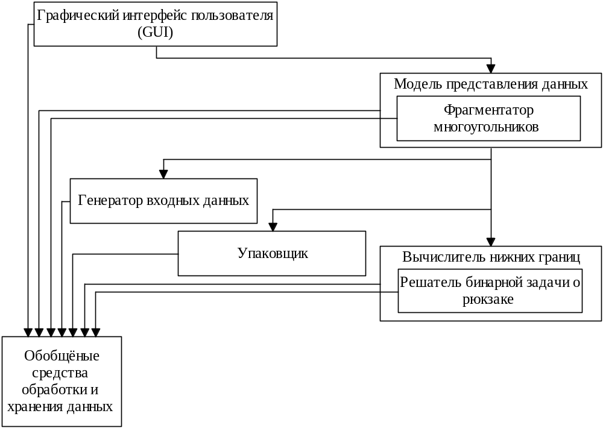
Рисунок 2.2. Функциональные блоки программы

Все блоки, кроме фрагментатора и обобщённых средств, представляют из себя отдельные классы. Фрагментатор – часть модели представления данных, выделение его в отдельный блок не представляется целесообразным, так как он выполняет лишь функции адаптации данных и создания вариантов данных (не меняя общей формы, представляет исходные данные в изменённом виде). Блок «Обобщённые средства разработки и хранения данных» содержит общие функции, глобальные переменные, которые используются в других блоках, и синонимы классов для удобства представления данных.

    - Описание интерфейса пользователя
После загрузки программы открывается окно с пустыми областями для данных, представленное на рисунке 2.3.

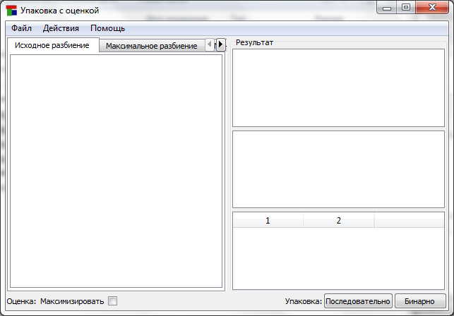
Рисунок 2.3. Интерфейс программы.

Сверху – главное меню, снизу – кнопки управления расчётом. В средней части: слева – области для представления исходных данных и результатов справа (графическое представление упаковки, таблица с данными оценки, таблица координат, фактически – формат выходного файла).
Также программа содержит окно, открывающееся во время выполнения расчётов, содержащее кнопку для отмены, оно представлено на рисунке 2.4.

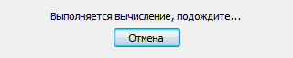
Рисунок 2.4. Окно выполнения вычислений

Программа предполагает выдачу сообщений в специальных окнах, информирующих об ошибках. Для открытия и сохранения файлов используются стандартные диалоговые окна.

2.3 Тестирование ПО
Данный программный продукт предполагает работу в двух различных системных средах: Windows и GNU/Linux. Поэтому, для полноты проверки программы, необходимо осуществить тестирование на одни и тех же входных данных в обеих системах, однако, учитывая тот факт, что для компиляции в различных системах код программы не менялся, будет достаточно тестирования только в системе Windows.
Процесс тестирования можно разделить на следующие этапы:
- проверка в нормальных условиях (правильность работы программы для характерных данных)
- проверка в экстремальных условиях (правильность работы программы при граничных объемах исходной информации: для большого числа данных или без данных вообще)
- проверка в исключительных ситуациях (реакция программы на нулевые примеры – нулевое значение числовых переменных, пробелы для символьных и строковых величин).

- Тестирование в нормальных условиях
Тестирование в нормальных условиях предполагает тестирование на основе данных и условий, которые характерны для реального функционирования программы. Нормальные условия функционирования – это ввод корректных исходных данных. При загрузке корректных входных данных будет показано пустое окно программы. При проверке в нормальных условиях упаковки и оценки программы работают правильно, и выдается достоверная информация, рисунок 2.5.

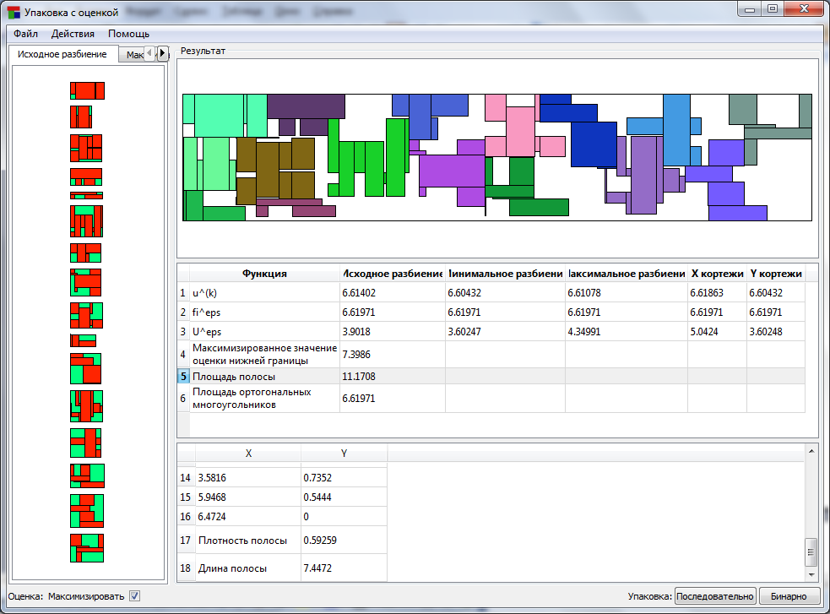
Рисунок 2.5. Правильная работа программы в системе Windows 7

При правильной работе генератора, задав количество генерируемых ортогональных многоугольников и нажав пункт меню «Действия/Генерировать данные/Генерировать», появится окно выполнения вычислений (при длительной генерации), рисунок 2.6.

Рисунок 2.6. Окно выполнения вычислений

Затем, после окончания генерации, откроется стандартный диалог выбора файла для сохранения.

- Тестирование в экстремальных условиях
Граничные объемы исходных данных – большое число ортогональных многоугольников или их отсутствие. Трудно дать оценку на работоспособность программы при больших объемах входных данных, так как размер вычислений влияет только на время. Работа программы тестировалась на входных данных с 1024 ортогональными многоугольниками, состоящими из 1 прямоугольника – функционирование протекало удовлетворительно, программа выполнила вычисления за 17,5 секунд.
Тестирование генератора в граничных условиях также проводилось. Генератор имеет ограничение на максимальное количество генерируемых многоугольников – 30 штук, и в этом случае его работа была хорошей, генерация была выполнена за 0,5 секунд.

- Тестирование в исключительных ситуациях
Случаи возникновения исключительных ситуаций:
- ввод некорректной информации (нулевые значения ширины или высоты прямоугольников или ширины полосы, отрицательные значения координат, файл с нецифровыми символами)
- попытка открыть повреждённый файл
- попытка запустить вычисления при отсутствии входных данных
- попытка сохранить результат без проведения вычислений
Программа определяет такие ситуации, выводит соответствующее сообщение (рисунок 2.7-2.10).

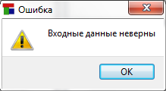
Рисунок 2.7. Открытие файла с неверным форматом данных.

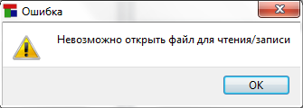
Рисунок 2.8. Открытие повреждённого файла.

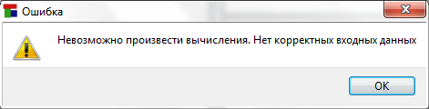
Рисунок 2.9. Вычисление без входных данных.

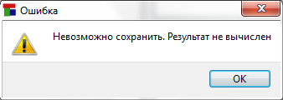
Рисунок 2.10.

В программе производится контроль вводимых параметров. При некорректном вводе выдается соответствующее предупреждение и операция, приведшая к этому, отменяется, изменения откатываются к исходным значениям.

- Оценка полноты проверки программы
Программный продукт был проверен на выполнение всех заложенных в него функций и во всех операционных системах.
Система не позволяет пользователю загружать большинство недопустимых файлов исходных данных, что существенно упрощает процесс тестирования, минимизирует риск возникновения исключительных ситуаций и позволяет достаточно полно проверить работоспособность программного продукта в нормальных и экстремальных условиях.
Полное тестирование не проводится, ввиду его большого объема. Некоторые недостатки могут проявиться только в ходе эксплуатации.

2.4 Результаты экспериментальных исследований и их анализ
Для того, чтобы провести экспериментальные исследования с помощью генератора входных данных, были созданы 3 файла исходных данных, дополнительно были созданы вручную 3 варианта исходных данных.
Для проведения исследований работоспособности программы все созданные исходные данные были поочерёдно загружены в программу и проведены вычисления. Оценка результатов приведена в таблице 2.1.

Таблица 2.1. Сравнительная таблица результатов работы программы на контрольных примерах.
 | Количество ОМ | Количество составляющих прямоугольников | Время работы | Совпадение оценки и площади упаковки
Файл 1 | 5 | 5 | Менее 1 секунды | +
Файл 2 | 16 | 88 | 10 минут | -
Файл 3 | 3 | 8 | Менее 1 секунды | -
Файл 4 | 5 | 8 | Менее 1 секунды | +
Файл 5 | 1024 | 1024 | 1 минута | +
Файл 6 | 8 | 16 | 20 секунд | -
Стоит отметить, что при несовпадении оценки нижней границы и площади занятой полосы, разница не превышала 25%.

2.5.Программная документация

2.5.1 Техническое задание
Данный программный продукт предназначен для автоматизации процесса размещение прямоугольно-ориентированных многоугольников в полубесконечную полосу заданной ширины с учётом оценки нижней границы размещения.

- Основание для разработки
Основанием для разработки данного продукта служит задание на дипломное проектирование, выданное профессором Кафедры ВМиК – Картаком В.М.

- Назначение разработки
Программный продукт должен решать задачу размещения прямоугольно-ориентированных многоугольников в полубесконечную заданной ширины полосу и получения оценки снизу для значения целевой функции.

- Требования к программному продукту
  - Требования к функциональным характеристикам ПП
Программа должна удовлетворять следующим требованиям:
- Интерфейс ПП должен быть интуитивно понятным
- Считывание входных данных из файла формата *.dat. Формат входных данных: первая строка файла содержит одно натуральное число n – количество прямоугольно-ориентированных многоугольников, далее идут n блоков по m_{i}+1 строк (1 ≤ i ≤ n); первая строка каждого блока – натуральное число m_{i} – количество прямоугольников, составляющих i-й многоугольник, затем – m_{i} строк по 4 действительных неотрицательных числа – параметры прямоугольника (координаты левого нижнего угла, ширина и высота); после n блоков 1 действительное положительное число – ширина полосы; входной файл заканчивается пустой строкой
- Разбиение прямоугольно-ориентированных многоугольников на прямоугольники должно осуществляться несколькими способами
- Выбор параметров алгоритма размещения
- Рациональный раскрой-упаковка полубесконечной полосы заданной ширины прямоугольно-ориентированными многоугольниками, каждый из которых задан множеством входящих в него прямоугольников, каждый из которых задан четырьмя параметрами: координатами левого нижнего угла, шириной и высотой (см. формат входных данных)
- Должна осуществляться оценка нижних границ
- Демонстрация в графическом режиме: размещенных объектов, вариантов разбиения исходных многоугольников, значения оценки нижних границ, координаты размещения каждого многоугольника
- Сохранение результирующей укладки: сохранение изображений (размещенных объектов и вариантов разбиения многоугольников), файл формата *.dat, содержащий n+2 строки: n строк по 2 действительных числа (координаты размещения на полосе многоугольника) , в том же порядке, в котором многоугольники описаны во входном файле, n+1 строка – длина полосы, n+2 – плотность упаковки
- Программа должна содержать генератор случайных входных данных с выбором количества многоугольников

  - Требования к надёжности ПП
Программа должна обеспечивать устойчивое функционирование. Это предполагает:
- защита от неверного формата входных данных
- предупреждение пользователя об ошибках, возникающих в процессе функционирования программы
- блокировка программы от нежелательных действий пользователя

  - Требования к составу и параметрам технических средств ПП
Для нормальной работы программного продукта необходим ПК, минимальная конфигурация которого должна быть следующая:
- операционная система: Windows (XP/Vista/7), GNU/Linux (Debian/Ubuntu)
- процессор: не менее Pentium 4
- оперативная память: не менее 64 MiB
- разрешение экрана: не менее 640х480 точек
- дополнительно: библиотека Qt 4.8 (для GNU/Linux-систем)

  - Требования к информационной и программной совместимости
Программный продукт должен:
- корректно функционировать в операционных системах Windows (ХР/Vista/7) и GNU/Linux (Debian/Ubuntu)
- не использовать низкоуровневые функции обращения к памяти и дискам
- не требовать права суперпользователя для своей работы

- Требования к программной документации
Программная документация должна содержать следующие разделы:
- Техническое задание
- Руководство программиста
Руководство пользователя

2.5.2 Руководство программиста
- Назначение и условия применения программы
Программный продукт предназначен для решения задачи размещения прямоугольно-ориентированных многоугольников в полубесконечную полосу фиксированной ширины и получения оценки снизу для значений целевой функции. На основании полученных результатов, к примеру, возможен рациональный раскрой бумажной ленты для производства коробок (которые в развёртке представляют из себя прямоугольно-ориентированные многоугольники).
Реализованные функции:
  - различные способы разбиения каждого из исходных прямоугольно-ориентированных многоугольников на составные прямоугольники (2 способа)
  - генерация множества произвольных прямоугольно-ориентированных многоугольников
  - размещение прямоугольно-ориентированных многоугольников в полубесконечную полосу фиксированной ширины
  - оценка площади размещеных прямоугольно-ориентированных многоугольников снизу
  - вывод результатов в графической и тестовой форме
  - сохранение результатов вычислений
Программа реализована в виде исполняемого файла и запускается в среде Windows и GNU/Linux. Программный продукт предназначен для эксплуатации пользователем со знанием основ работы в операционной среде Windows и GNU/Linux, а также обладающим знаниями предметной области.
Минимальные требования, необходимые для нормального выполнения программы.
Аппаратные требовании: компьютер с подключённым монитором, мышью и клавиатурой. Компьютер должен быть оснащён процессором не ниже Pentium IV, оперативной памятью не менее 64 MiB и видеоадаптер с разрешением не менее 640х480 точек.
Требования к программной части: на компьютере пользователя должна быть установлена операционная система Windows(XP/Vista/7) или GNU/Linux(Debian/Ubuntu), должны быть установлены библиотеки Qt 4.8 и путь к ним должен быть добавлен в переменные среды.

- Характеристики программы
Режим работы программы является интерактивным. Время, затрачиваемое на вычисление размещения прямоугольно-ориентированных многоугольников и вычисления оценки, зависит от количества заготовок (многоугольников). Время вычислений может составлять от долей секунды до нескольких часов (при выборе входных данных большой размерности или выборе более длительного алгоритма).
В случае аварийного завершения программы, вызванного внешними или внутренними причинами, данные расчета не сохраняются, после устранения причины сбоя программа может быть вновь загружена полностью работоспособной.
Программный продукт реализован на языке С++, с использованием библиотеки Qt 4.8 и компилятора GCC.

- Обращение к программе
Обращение к программе осуществляется в среде Windows, путем запуска файла Packing_DFF.exe или в среде GNU/Linux запуском файла Packing_DFF.

- Входные и выходные данные
На вход программе подаётся 1 текстовый файл. Считывание входных данных производится из файла формата *.dat. Формат входных данных следующий.
  - первая строка файла содержит одно натуральное число n – количество прямоугольно-ориентированных многоугольников
  - n блоков по m_{i}+1 строк (1 ≤ i ≤ n)
    - первая строка каждого блока – натуральное число m_{i} – количество прямоугольников, составляющих i-й многоугольник
    - m_{i} строк по 4 действительных неотрицательных числа, параметры прямоугольника: координаты левого нижнего угла, ширина и высота
  - после n блоков 1 действительное положительное число – ширина полосы
  - входной файл заканчивается пустой строкой
Результат вычислений отображается в главном окне программы, имеется возможность его сохранить. Сохранение результата производится в 5 файлов:
  - изображение размещённых прямоугольно-ориентированных многоугольников на полосе
  - 3 файла с изображением различных вариантов разбиения многоугольника на прямоугольники
  - текстовый файл с информацией о размещении, содержащий n+3 строки действительных неотрицательных чисел
    - n строк по 2 числа, i-ая строка содержит координаты х и у i-го многоугольника
    - n+1 строка содержащая единственное положительное число – длину полосы
    - n+2 строка содержит единственное положительное число – плотность упаковки
    - файл заканчивается пустой строкой

- Структура программы
Программа содержит несколько функциональных блоков, основными из которых являются: блок упаковки, блок вычисления нижних границ и блок генератора входных данных. Более подробно структуру программы можно описать в виде схемы на рисунке 2.11.

Рисунок 2.11. Функциональные блоки программы

Рассмотрим каждый из блоков и используемые объекты библиотеки Qt.
      - Обобщённые средства хранения и обработки данных
enum PackType – перечисление типов упаковки
typedef QList<int> IntList – синоним для списка целых чисел, введён для удобства использования
typedef QList<QRectF> Figure – синоним для ортогонального многоугольника (список составляющих его прямоугольников)
typedef QList<Figure> FigureList – синоним для списка ортогональных многоугольников
typedef QList<FigureList> FigureVariantList – синоним для списка вариантов разбиения входных ОМ
typedef QList<double> DoubleList – синоним для списка действительных чисел, введён для удобства использования
typedef bool** BoolGrid – двумерный массив логических переменных, представляет сетка расположения минимальных прямоугольников
typedef QList<BoolGrid> BoolGridList – список сеток для всех ортогональных многоугольников
typedef QList<DoubleList> DoubleGrid – список списков действительных чисел, введён для удобства
typedef QPair<double, double> TupleCoordLength – элемент кортежа (координата, ширина), используется в упаковке
typedef double (*DffFunc)(double, double) – синоним для двойственной функции: все двойственные функции принимают 2 параметра (переменная, для которой вычисляется значение и параметр функции), введён для единообразия вычисления значений двойственной функции, для передачи её как параметра
extern const double eps – погрешность для сравнения действительных чисел
extern const double POS_INF – исходная длина полосы
extern bool isCanceled – флаг отмены выполнения вычислений
double dff_1_func(double x, double e), double dff_2_func(double x, double e), double dff_3_func(double x, double e) – двойственные функции
void printFigureGrid(BoolGrid grid, int xcnt, int ycnt) – печать фигуры в консоль (grid – сетка фигуры, xcnt, ycnt – размеры сетки)
void printFigureData(Figure f) – печать в консоль параметров прямоугольников, составляющих прямоугольно-ориентированный многоугольник f
void displayFigure(QGraphicsScene *gs, Figure f, double x, double y, double mult, QPen p, QBrush b) – печать многоугольника f на поверхности gs, с началом координат в точке (х, у), увеличением в mult-раз, и параметрами кисти p и b
void deleteGrid(BoolGrid grid, int xcnt) – удаление сетки grid с числом сторк xcnt, используется при считывании новых данных
QRectF rectByFigure(Figure f) – возвращает прямоугольник, описанный вокруг прямоугольно-ориентированного многоугольника f
double figureSquareReal(Figure f) – возвращает площадь многоугольника f
double figureSquareRect(Figure f) - возвращает площадь описанного вокруг ортогонального многоугольника прямоугольника
void sortSource(FigureList *source, bool (*lessFunc)(Figure, Figure)) – сортировка списка многоугольников source с заданной функцией сравнения lessFunc
void rotateFigure(Figure *f, double w) – поворот многоугольника f ширины w против часовой стрелки на 90 градусов
QRectF expand(QRectF r, double m) – возвращает увеличение многоугольник r в m раз, необходима для удобства печати малых многоугольников
bool aContainB(QRectF a, QRectF b) – возвращает true, если прямоугольник a и b пересекаются, иначе false
int epsCompare(double a, double b)
int tupleCompare(const TupleCoordLength &a, const TupleCoordLength &b) – функции сравнения для разных типов, учитывающие погрешность, возвращают 1, если a > b, 0 – в случае равенства, иначе -1
bool tupleLess(const TupleCoordLength &a, const TupleCoordLength &b)
bool positionLess(Position a, Position b)
bool figureLessBySquare(Figure a, Figure b)
bool figureLessByDensity(Figure a, Figure b)
bool figureLessByWidth(Figure a, Figure b)
bool figureLessByHeight(Figure a, Figure b) – функции сравнения для разных типов, возвращает true, если a > b, иначе false
void insertSorting(DoubleList *l, double d) – вставка элемента в отсортированный список l, не нарушая упорядоченности
bool generateUnequal(DoubleList *ls) – добавляет в список ls уникальное случайное число (не встречающееся в данном списке), возвращает true, если удалось это сделать с первого раза, иначе false
QColor randColor() – возвращает случайный цвет, для печати ортогональных многоугольников на полосе
double drand(int accuracy) – возвращает действительное случайное число с числом знаков после запятой, равным accuracy
BoolGrid copyGrid(BoolGrid grid, int xcnt, int ycnt) – возвращает копию сетки grid размера xcnt на ycnt

      - GUI
TrRu – класс, содержащий строковые константы.

MainWindow – класс главного окна
Поля:
Ui::MainWindow *ui – элементы интерфейса
Packing model – модель представления данных
DoingFrame *processFrame – диалоговое окно выполнения процесса, содержащее кнопку отмены
DialogAbout *about – диалоговое окно с информацией о разработчике

Методы:
void action_Open_triggered() – обработчик события нажатия на элемент меню Файл/Открыть файл с данными
void action_Save_triggered() – обработчик события нажатия на элемент меню Файл/Сохранить результаты
void action_DoBinary_triggered() – обработчик события нажатия на элемент меню Действия/Упаковать попарно
void action_DoSequentaly_triggered() – обработчик события нажатия на элемент меню Действия/Упаковать последовательно
void action_Generate_triggered( )– обработчик события нажатия на элемент меню Действия/Генерировать данные/Генерировать
void saveImage(QString name, QGraphicsScene *gs) – сохранение изображения с поверхности gs в файл name
void addGenerateAction() – добавление в меню Действия подменю генератора входных данных
void setControlsEnabled(bool enable); // блокировка/разблокировка некоторых элементов интерфейса
void calculate(PackType t) – вычисление упаковки выбранным типом и оценка

DoingFrame – класс окна выполнения вычислений
Поля:
Ui::DoingFrame *ui – элементы интерфейса
Методы:
void on_pushButton_Cancel_clicked() – обработчик события нажатия на кнопку «Отмена»

DialogAbout – класс диалогового окна с информацией о разработчике
Поля:
Ui::DialogAbout *ui – элементы интерфейса

      - Генератор входных данных
FigureGenerator – класс генератора списка ортогональных многоугольников, содержит только статические функции
static DoubleList generateDoubles(int cnt) – возвращает упорядоченный список различных случайных действительных чисел размера cnt, используется для генерация сетки (отдельно вертикальные и горизонтальные линии – границы сетки)
static bool checkConnection(BoolGrid grid, int i, int j, int cx, int cy) – проверка сетки на связность (каждая ячейка имеет хотя бы одного вертикального или горизонтально соседа и из любой ячейки можно через соседние попасть в любую другую)
static Figure gridToFigure(BoolGrid grid, DoubleList x, DoubleList y, int ce) – возвращает ортогональный многоугольник из ce прямоугольников, преобразованный из сетки grid с координатами вертикальных и горизонтальных линий, соответственно, x и у
static Figure generateFigure(int cx = 5, int cy = 4) – возвращает многоугольник с размером сетки cx*cy (5х4 по умолчанию)
static FigureList generateSource(int cnt = 30) – возвращает список ортогональных многоугольников заданного размера cnt

      - Модель представления данных
Packing – класс с данными (исходные данные и все результаты вычислений)
Поля:
FigureList source – исходные данные, список ортогональных многоугольников
FigureList input – копия source, не подвергается преобразованиям
Figure figuresBound – список прямоугольников, описанных вокруг каждого из ортогональных многоугольников
FigureVariantList data – список вариантов разбиения многоугольников из source, включая source
BoolGridList grids – список сеток для каждого ортогонального многоугольника (не зависит от разбиения, а наооборот)
DoubleGrid xGrid – координаты вертикальных линий, ограничивающих сетку для каждого из прямоугольно-ориентированных многоугольников
DoubleGrid yGrid – координаты горизонтальных линий, ограничивающих сетку для каждого из прямоугольно-ориентированных многоугольников
DoubleList xCoor – координаты по оси Ох расположения каждого из многоугольников на полосе
DoubleList yCoor – координаты по оси Оу расположения каждого из многоугольников на полосе
double stripWidth – ширина полосы (размер по оси Оу)
double stripLength – длина полосы (размер по оси Ох)
double packDensity – плотность упаковки (отношение площади всех многоугольников к площади полосы)
int fCount – количество многоугольников
DoubleList dff1, DoubleList dff2, DoubleList dff3 – значения оценки, с помощью соответствующей двойственной функции. для каждого из вариантов разбиения
double dffMaximum – максимальное значение оценки
double orthoSquare – площадь всех многоугольников
double stripSquare – площадь полосы
FigurePacking pack – упаковщик
IntList sourceReshuffle – соответсвие между индексами одинаковых многоугольников в source и input

Методы:
void readFile(QString filename) – считывание исходных данных из файла name (заполняются source и input)
void mainPacking(PackType t, bool isMaximize) – упаковка многоугольников указанным типом t (выполняется один из вариантов упаковки объекта pack) и вычисление оценок, с максимизацией или без (isMaximize)
void displaySource(QGraphicsScene *gs, int fragIdx) – вывести исходные данные с номером разбиения fragIdx на поверхность gs
void displayResult(QTableWidget *ratio, QTableWidget *coord, QGraphicsScene *gs) – вывести результат в главное окно: ratio – таблица со значениями оценок, coord – таблица координат многоугольников на полосе, gs – поверхность для рисования полосы
void saveResult(QString filename) – сохранение результата (координат ортогональных многоугольников) в текстовый файл filename
void newSource(QString filename) – загрузить новые исходные данные из файла filename
void generateSource(QString filename, int cnt = 30) – генерировать исходные данные с количеством многоугольников cnt и сохранить их в файл filename
int sourceCount() – возвращает количество прямоугольно-ориентированных многоугольников в исходных данных
bool isCalculated() – возвращает true, если произведена упаковка, иначе false
void figuresRect() – заполнение списка описанных вокруг каждого из исходных ортогональных многоугольников прямоугольников (заполняется figuresBound)
void packing(PackType t) – упаковка способом t
void lowBounds(bool isMaximize) – вычисление нижних границ, с максимизацией или без (isMaximize)
void prepareSource() – подготовка исходных данных к вычислению (упорядочивание, повороты при необходимости)
void clear() – очистка модели
void displayRatioResult(QTableWidget *ratio) – вывод результатов вычисления нижних границ в таблицу ratio
void displayCoordsResult(QTableWidget *coords) – вывод результатов упаковки (координат) в таблицу coords
void sourceIdxAccord() – соответствие порядка прямоугольно-ориентированных многоугольников в исходных данных и после изменений
void saveGeneratedSource(QString filename, FigureList gen) – сохранение сгенерированных данных gen в файл filename
void calcSourceSquare(); // вычисление суммарной площади ОМ

        - Фрагментатор многоугольников
void figureFragmentation() – выполняет фрагментацию ортогональных многоугольников – варианты разбиения на прямоугольники и заполнение сетки (заполняются grid, xGrid, yGrid)
void gridNodes(Figure f) – созаёт узлы сетки для многоугольника f
Figure quantumFragmentation(DoubleList x, DoubleList y, Figure f) – возвращает разбиение фигуры f с координатами линий сетки x и у на минимальные прямоугольники
Figure maxFigure(DoubleList x, DoubleList y, BoolGrid grid) – возвращает разбиение фигуры f с координатами линий сетки x и у на максимальные прямоугольники

      - Упаковщик
FigurePacking – класс, реализующий алгоритм упаковки двумя способами
Поля:
BoolGridList grids, DoubleGrid xGrid, DoubleGrid yGrid – соответствуют тем же полям класса Packing
FigureList source – исходные ортогональные многоугольники
double stripWidth – ширина полосы
double stripLength – длина полосы
int count – количество многоугольников
DoubleList xPos – координаты по оси Ох расположения каждого из многоугольников на полосе
DoubleList yPos – координаты по оси Оу расположения каждого из многоугольников на полосе
CortageList xCortage – представление каждого ортогонального многоугольника в виде кортежа по оси Ох
CortageList yCortage – представление каждого ортогонального многоугольника в виде кортежа по оси Оу
double square – площадь полосы
Figure figuresBound – описанные вокруг ортогональных многоугольников прямоугольники
QList<QList<int> > rectLeafs – индексы ортогональных многоугольников из source, которые сложились в 1
FigureList sourceBin – копия source
Методы:
double squarePacking() – возвращает площадь упаковки
DoubleList xPositions() – возвращает xPos
DoubleList yPositions()– возвращает yPos
void pack() – упаковка последовательным методом и оценка
FigureList xCortToFig(), FigureList yCortToFig() – представление кортежей в виде ортогональных многоугольников, используется при получении оценок
void packBinaryTree() – упаковка попарным методом и оценка
void packCortageBinaryTree() – упаковка попарным методом
void packTreeLeafPair(int l, int r) – упаковка двух ортогональных многоугольников и сложение их в 1
void sumFigure(int l, int r, double x, double y, Cortage cx, Cortage cy) – 2 упакованные фигуры превращаются в 1
bool checkOverlapPair(int l, int r, double nx, double ny) – проверка пересечения двух многоугольников
void figuresToCortage() – создание кортежа для каждого многоугольника (заполнение xCortage и уCortage)
Cortage figureToCortage(BoolGrid grid, DoubleList coor, DoubleList width, bool xy) – создание кортеж для многугольника с сеткой grid, и линиями сетки, имеющими координаты coor и width
Cortage sum(Cortage *c1, Cortage *c2) – сумма двух кортежей
Cortage* insertCortage(Cortage *src, Cortage *ins) – вставка кортежа ins в src (используется при сложении)
void packCortage() – упаковка последовательным методом
bool checkSize(Cortage *x, double w, double l) – проверка необходимого условия (проверка размеров)
bool checkOverlap(double nx, double ny, int cnt) – проверка достаточного условия (непересечение)
DoubleList getCortageCoords(Cortage src, Cortage ins) – упорядоченные координаты из двух кортежей
DoubleList getTightCoords(Cortage src, Cortage ins) – упорядоченные координаты из двух кортежей, с пересечениями
void shiftCortage(Cortage *c, double shift, double prevShift) – свиг кортежа c на shift, при предыдущем сдвиге prevShift

      - Вычислитель нижних границ
LowBounds – класс, обеспечивающий вычисление нижних границ с использованием двойственных функций.
Поля:
double dffMax – максимальное значение оценки
DoubleGrid widthByDataVariant – ширина всех прямоугольников по вариантам разбиения многоугольников
DoubleGrid heightByDataVariant – высоты всех прямоугольников по вариантам разбиения многоугольников
int variantCount – количество вариантов разбиения
IntList countByVariant – количество прямоугольников для варианта разбиения
Методы:
LowBounds(DoubleGrid w, DoubleGrid h, IntList cnt) – конструктор, w[i] (h[i]) – ширины (высоты) всех прямоугольников всех ортогональных многоугольников, cnt – количество прямоугольников в соответствующем варианте разбиения
DoubleList dff_1(), DoubleList dff_2(), DoubleList dff_3() – возвращает значение нижней границы для каждого из разбиений ортогональных многоугольников
double dffMaximum(bool isMaximize) – возвращает максимальную оценку, isMaximize – использовать или нет максимизыцию
double maximizeDff() – максимизация оценки
DoubleList dff(double minParam, double maxParam, double plusParam, DffFunc func) – вычисление нижней границы с помощью двойственной функции func, и значением параметра minParam ≤ <параметр> < maxParam с шагом plusParam

        - Решатель бинарной задачи о рюкзаке
KnapsackSolver – класс, решающий бинарную задачу о рюкзаке методом динамического программирования
Поля:
DoubleList weight – вес предметов
DoubleList coast – стоимость предметов
double capacity – вместимость рюкзака без веса предмета с индексом withoutIdx
double allCapacity – вместимость рюкзака
int count – количество предметов
DoubleList ratio – удельная стоимость предметов
IntList isPack – содержится ли предмет в рюкзаке
IntList idxAccord – соответствие между индексами предметов в исходном спске и после упорядочивания по удельной стоимости
double currentWeight – текущий вес предметов в рюкзаке
double currentCoast – текущий стоимость предметов в рюкзаке
double maxCost – максимальная стоимость предметов в рюкзаке
bool flag – флаг возможности или невозможности увеличить максимальную стоимость предметов
int index – индекс убранного предмета из рюкзака
int withoutIdx – индекс предмета, не участвующего в упаковке
Методы:
double solve(int idx) – решение методом динамического программирования с использованием удельной цены объектов, без предмета с индексом idx
void sortByRatio() – упорядочивание предметов по удельной цене
bool stepDown() – удалить предмет из рюкзака
double maxRatio() – текущая максимальная удельная цена

      - Элементы библиотеки Qt
Qt – пространство имен, содержит различные идентификаторы, используемые во всей библиотеке Qt (перечисления, typedef’ы).
QObject – это базовый класс для всех объектов Qt.
QWidget – базовый класс для всех объектов пользовательского интерфейса.
QApplication – класс, руководящий управляющей логикой GUI и основными настройками.
QMainWindow – предоставляет главное окно приложения.
QLabel, QPushButton, QTableWidget, QGraphicsView, QCheckBox QDialog – элементы интерфейса (соответственно, текстовая метка, кнопка, таблица, элемент для рисования на нём, диалоговое окно).
QManuBar, QMenu, QAction, QWidgetAction – элементы главного меню.
QSplitter, QHBoxLayout, QVBoxLayout – контейнеры для графических элементов.
QList, QSet, QPair – шаблоны классов-контейнеров: список, множество, кортеж из двух елементов.
QImage, QPixmap – структуры данных, предназначенные для хранения растровых изображений.
QPainter – класс для рисования на виджетах и других девайсах, предполагающих возможность рисования.
QColor – структура данных, представляющая модель цвета (RGB, HSV, CMYK)
QMessageBox – диалоговое окно, для информировании или опроса пользователя.
QFileDialog – класс, предоставляющий пользователю выбор файлов или папок.
QDir – класс, предоставляющий доступ к структуре папки и её содержимого.
QIODevice – базовый класс для всех устройств ввода/вывода.
QFile – класс, обеспечивающий интерфейс чтения/записи файлов.
QTextStream – класс, предоставляющий интерфейс для чтения/записи текста.
QString – строка символов Unicode.
QAbstractItemView – класс, предоставляющий базовую функциональность для MVC-классов.
QTableWidgetItem – элемент таблицы QTableWidget.
QRectF – прямоугольник, тип параметров которого – числа с плавающей точкой.
QDebug – поток для вывода отладочной информации.
QTime – класс, обеспечивающий функции часов и таймера.
QGraphicsScene – класс, предоставляющий поверхность для управления большим числом графических двумерных элементов.

Теперь можно привести диаграмму использованных классов, рисунок 2.12.
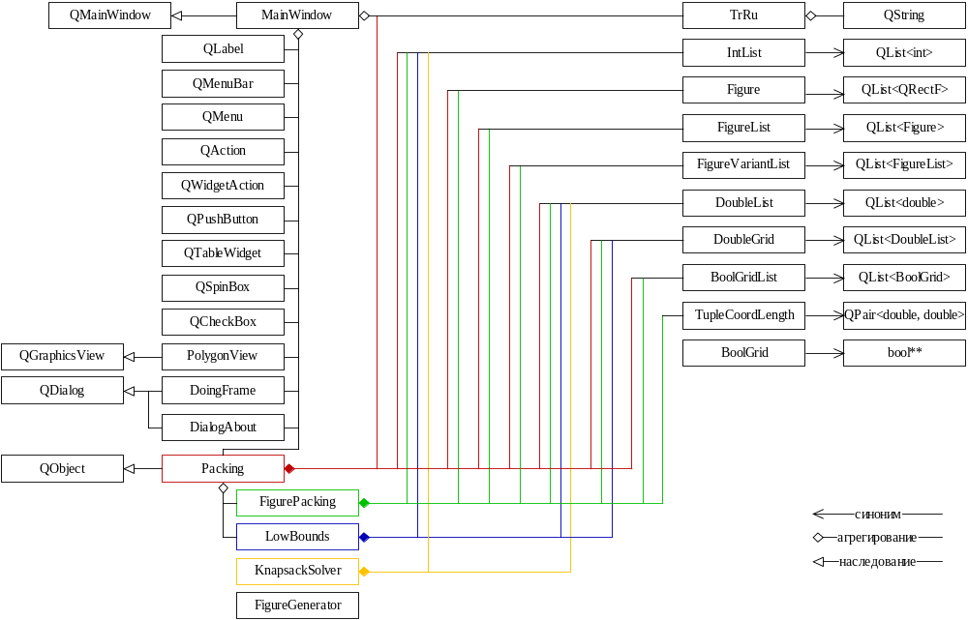

Рисунок 2.12. Диаграмма классов.
- Настройка программы
Программа не требует никакой дополнительной настройки. Это означает, что программа готова к работе, сразу после загрузки, причем, сразу после запуска в программу загружен тестовый пример из внутренних ресурсов.

- Проверка программы
Проверку программы можно осуществить, с помощью создания файла с исходными данными (автоматически – с использованием встроенного генератора или вручную), после этого нужно загрузить файл в программу и запустить вычисления. В случае правильной работы, программа выведет результаты вычислений на главное окно. Проверка правильности создания файла исходных данных производится при его загрузке в программу (таким образом можно осуществить проверку генератора исходных данных).

- Сообщения
Сообщения системы, возможные причины и действия оператора приведены в таблице 2.2.

Таблица 2.2 Сообщения оператору
Сообщение | Причина | Действие
Невозможно открыть файл для чтения/записи | Файл повреждён или открыт в другой программе | Выбрать другой файл или закрыть все программы, его использующие
Входные данные неверны | Ширина или высота какого-либо прямоугольно-ориентированного многоугольника или ширина полосы равна 0. | Исправить входной файл и повторно открыть его, либо открыть другой файл
Невозможно произвести вычисления. Нет корректных входных данных | Количество загруженных многоугольников равно 0 | Загрузить файл со входными данными
Невозможно сохранить. Результат не вычислен | Вычисление было отменено или не было запущено | Повторно запустить вычисление

Программа не ведёт записи логов, так как все необходимые сообщения выдаются во время выполнения.

2.5.3 Руководство пользователя
- Назначение программы
Программный продукт предназначен для решения задачи размещения прямоугольно-ориентированных многоугольников в полубесконечную полосу фиксированной ширины и получения оценки снизу для значений целевой функции. На основании полученных результатов, к примеру, возможен рациональный раскрой бумажной ленты для производства коробок (которые в развёртке представляют из себя прямоугольно-ориентированные многоугольники).

Реализованные функции:
  - различные способы разбиения каждого из исходных прямоугольно-ориентированных многоугольников на составные прямоугольники (2 способа)
  - генерация множества произвольных прямоугольно-ориентированных многоугольников
  - размещение прямоугольно-ориентированных многоугольников в полубесконечную полосу фиксированной ширины
  - оценка площади размещеных прямоугольно-ориентированных многоугольников снизу
  - вывод результатов в графической и тестовой форме
  - сохранение результатов вычислений

- Условия выполнения программы
Минимальные требования, необходимые для нормального выполнения программы.
Аппаратные требовании: компьютер с подключённым монитором, мышью и клавиатурой. Компьютер должен быть оснащён процессором не ниже Pentium IV, оперативной памятью не менее 64 MiB и видеоадаптер с разрешением не менее 640х480 точек.
Требования к программной части: на компьютере пользователя должна быть установлена операционная система Windows(XP/Vista/7) или GNU/Linux(Debian/Ubuntu), должны быть установлены библиотеки Qt 4.8 и путь к ним должен быть добавлен в переменные среды.

- Выполнение программы
Запуск программы осуществляется открытием файла Packing_DFF.ехе (или Packing_DFF в GNU/Linux)
На рисунке 2.13 представлено главное окно программы. Оно состоит из:
- Главное меню
- Область вкладок вариантов разбиения каждого из исходного множества прямоугольно-ориентирванных многоугольников на прямоугольники (вкалдки «Исходное разбиение», «Максимальное разбиение» и «Минимальное разбиение»)
- Кнопки запуска вычислений с выбором вариантов размещения
- Визуальное изображение размещённых на полосе многоугольников
- Результаты вычисления оценок снизу
- Таблица с координатами размещённых многоугольников
- Выбор способа оценки: с максимизацией или без

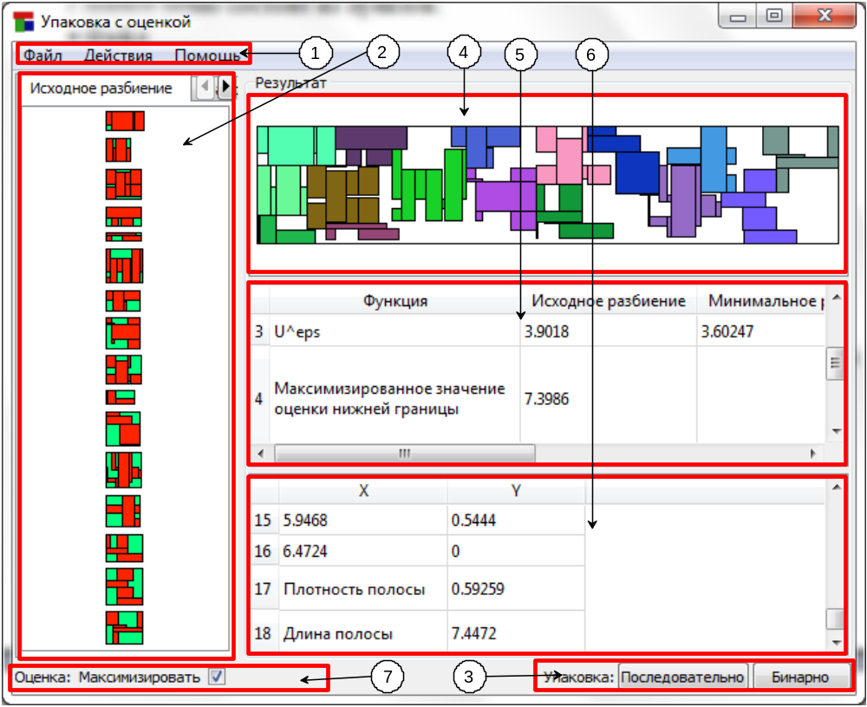
Рисунок 2.13. Главное окно

Главное меню состоит из пунктов:
  - Файл
    - Открыть файл с данными – при выборе данного пункта открывается стандартный диалог открытия файла, в котором необходимо указать имя файла с данными о прямоугольно-ориентированных многоугольниках
    - Сохранить результат – открывается стандартный диалог выбора папки, в которую будет сохранён результат (изображения с разбиениями, изображение полосы, координаты каждого многоугольника на полосе)
    - Выход – закрытие программы
  - Действия
    - Упаковать последовательно – запуск вычислений с применением последовательного выбора прямоугольно-ориентированных многоугольников
    - Упаковать попарно – запуск вычислений с применением
- Генерировать данные – настройка и запуск генератора входных данных
    - Генерировать – запуск процедуры генерации
    - Выбор количества сгенерированных многоугольников
  - Помощь
    - О программе – открывает окно с информацией о разработчике

После запуска программы, пользователь может с помощью соответствующей кнопки снизу или пункта меню запустить процесс вычислений (так как после запуска загружается сгенерированный пример), либо открыть файл с входными данными, выбрав пункт меню (Файл/ Открыть файл с данными). Перед запуском вычислений можно выбрать: нужно ли максимизировать оценку нижней границы во время вычислений (если выбрана оценка с максимизацией программа может работать значительно дольше). После запуска вычислений кнопки и главное меню программы заблокируются, а пользователь увидит окно, представленное на рисунке 2.14. Если нажать на кнопку «Отмена», то все вычисления остановятся и в главном окне не будут отображаться никакие данные (области 2, 4, 5, 6 останутся пустыми).

Рисунок 2.14. Окно выполнения вычислений

После окончания вычислений (если не была нажата кнопка отмены) в главном окне, в соответствующих областях отобразиться результирующая информация.
Для возможности дальнейшего анализа, пользователь может сохранить полученный результат, выбрав пункт меню (Файл/Сохранить результат).

- Сообщения оператору
Сообщения системы, возможные причины и действия оператора приведены в таблице 2.3.

Таблица 2.3. Сообщения оператору.
Сообщение | Причина | Действие
Невозможно открыть файл для чтения/записи | Файл повреждён или открыт в другой программе | Выбрать другой файл или закрыть все программы, его использующие
Входные данные неверны | Ширина или высота какого-либо прямоугольно-ориентированного многоугольника или ширина полосы равна 0. | Исправить входной файл и повторно открыть его, либо открыть другой файл
Невозможно произвести вычисления. Нет корректных входных данных | Количество загруженных многоугольников равно 0 | Загрузить файл со входными данными
Невозможно сохранить. Результат не вычислен | Вычисление было отменено или не было запущено | Повторно запустить вычисление

2.6 Оценка качества ПО
Для оценки качества программного обеспечения воспользуемся ГОСТ 28195-1989 «Оценка качества программных средств», согласно которому данный программный продукт следует отнести к подклассу 509 – прочие ПС. Следовательно, выбираются показатели качества, зависящие от области применения с учетом требований области применения таблица 2.4. Обозначения:
- «+» – применяемость;
- «–» – неприменяемость соответствующих показателей ПС;
- «+/–» – ограниченная применяемость.

Таблица 2.4. Номенклатура показателей качества, характеризующих свойства программного средства.
Наименование групп и комплексных показателей качества | Обозначение показателя
1. Показатели надежности ПС
1.1. Устойчивость функционирования | Н1 | «+/–»
1.2. Работоспособность | Н2 | «+»
2. Показатели сопровождения
2.1. Структурность | С1 | «+/–»
2.2. Простота конструкции | С2 | «–»
2.3 Наглядность | С3 | «+/–»
2.4. Повторяемость | С4 | «–»
3. Показатели удобства применения
3.1. Легкость освоения | У1 | «+»
3.2. Доступность эксплуатационных программных документов | У2 | «+»
3.3. Удобство эксплуатации и обслуживания | У3 | «+»
4. Показатели эффективности
4.1. Уровень автоматизации | Э1 | «+/–»
4.2. Временная эффективность | Э2 | «+/–»
4.3. Ресурсоемкость | Э3 | «–»
5.Показатели универсальности
5.1. Гибкость | Г1 | «+/–»
5.2. Мобильность | Г2 | «+»
5.3. Модифицируемость | Г3 | «+/–»
6.Показатели корректности
6.1. Полнота реализации | К1 | «+»
6.2. Согласованность | К2 | «+»
6.3. Логическая корректность | К3 | «–»
6.4. Проверенность | К4 | «+»
- Фактор надежности (ФН).
Таблица 2.5. Критерий устойчивость функционирования (УФ).
Код  ОЭ | Наименование оценочного элемента | Метод  оценки | Оценка | Вес  метрики
Н0101 | Наличие требований к программе по устойчивости функционирования при наличии ошибок во входных данных | Экспертный  0-1 | 1 | 0,69
Н0102 | Возможность обработки ошибочных ситуаций | 0-1 | 0,9 | 0,69
Н0103 | Полнота обработки ошибочных ситуаций | 0-1 | 0,4 | 0,69
Н0104 | Наличие тестов для проверки допустимых значений входных данных | 0-1 | 0,5 | 0,69
Н0105 | Наличие системы контроля полноты входных данных | 0-1 | 0,8 | 0,69
Н0106 | Наличие средств контроля корректности входных данных | 0-1 | 0,8 | 0,69
Н0107 | Наличие средств контроля непротиворечивости входных данных | 0-1 | 0 | 0,69
Н0108 | Наличие проверки параметров и адресов по диапазону их значений | 0-1 | 1 | 0,69
Н0109 | Наличие обработки граничных результатов | 0-1 | 0,5 | 0,69
Н0110 | Наличие обработки неопределенностей | 0-1 | 1 | 0,69
Н0201 | Наличие требований к программе по восстановлению процесса выполнения в случае сбоя операционной системы, процессора, внешних устройств | 0-1 | 0 | 0,2
Н0202 | Наличие требований к программе по восстановлению результатов при отказах процессора, ОС | 0-1 | 0 | 0,2
Н0203 | Наличие средств восстановления процесса в случае сбоев оборудования | 0-1 | 0 | 0,2
Н0204 | Наличие возможности разделения по времени выполнения отдельных функций программы | 0-1 | 1 | 0,2
Н0205 | Наличие возможности повторного старта с точки останова | 0-1 | 0 | 0,2
Н0301 | Наличие централизованного управления процессами, конкурирующими из-за ресурсов | 0-1 | 0 | 0,62
Н0302 | Наличие возможности автоматически обходить ошибочные ситуации в процессе вычисления | 0-1 | 1 | 0,62
Н0303 | Наличие средств, обеспечивающих завершение процесса решения в случае помех | 0-1 | 0,5 | 0,62
Н0304 | Наличие средств, обеспечивающих выполнение программы в сокращенном объеме в случае ошибок или помех | 0-1 | 1 | 0,62
Н0305 | Показатель устойчивости к искажающим воздействиям | Расчетный  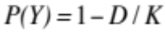,  – число экспериментов, в которых искажающие воздействия приводили к отказу, 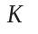 – число экспериментов, в которых имитировались искажающие воздействия. | P = 1-1/10=0,9 | 0,62
Вес критерия: УФ=(Н01+Н02+Н03)/3=(0,69+0,2+0,62)/3=0,443.

Таблица 2.6. Критерий работоспособность (Р).
Код  ОЭ | Наименование оценочного элемента | Метод  оценки | Оценка | Вес  метрики
Н0401 | Вероятность безотказной работы | Расчетный  P = 1 - Q/N,  где Q - число зарегистрированных отказов,  N - число экспериментов | P = 1-2/10=0.8 | 0,8
Н0501 | Оценка по среднему времени восстановления | Расчетный  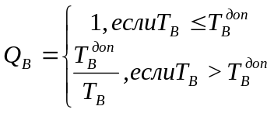  где 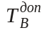 - допустимое среднее время восстановления;  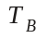 - среднее время восстановления, которое определяется по формуле:  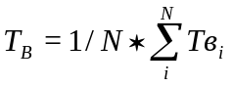  где 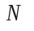 - число восстановлений;  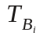 - время восстановления после i-го отказа | =(3+4+3+2+1+3+2+4+3+2)/10= 2.8 с  = 2,5 с  Q = 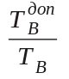= 2,5/2.8 = 0.89 | 0,82
Н0502 | Оценка по продолжительности преобразования входного набора данных в выходной | Расчетный  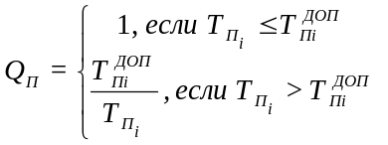  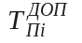 - допустимое время преобразования i-го входного набора данных, 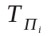 – фактическая продолжительность преобразования i-го входного набора данных  N=3 (кол-во входных наборов данных). | 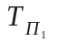 = 1,5 с  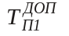 = 2 с  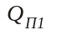 = 1  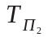 = 1,2 с  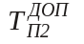 = 1 с  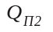 = 1/1,2 = 0,83  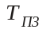 = 8 с  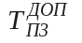 = 5 с  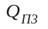 = 5/8 = 0,625  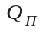 = (1+0,83+0,625)/3 = 0.9 | 0,82
Вес критерия: Р=(Н04+Н05)/2=(0,8+0,82)/2=0,81.
Вес фактора: ФН=(УФ+Р)/2=(0,443+0,81)/2=0,63.

- Фактор сопровождаемость (ФC).
Таблица 2.7. Критерий структурность (С).
Код  ОЭ | Наименование оценочного элемента | Метод  оценки | Оценка | Вес  метрики
С0601 | Использование при построении программ метода структурного программирования | 0-1 | 1 | 0,775
С0602 | Соблюдение принципа разработки программ сверху вниз | 0-1 | 0,8 | 0,775
С0603 | Оценка программы по числу циклов с одним входом и одним выходом | 0-1 | 0,7 | 0,775
С0604 | Оценка программы по числу циклов | 0-1 | 0,6 | 0,775
Вес критерия: С =(С06)/1=0,775.

Таблица 2.8. Критерий наглядность (Н).
Код  ОЭ | Наименование оценочного элемента | Метод  оценки | Оценка | Вес  метрики
С0801 | Наличие комментариев ко всем машинозависимым частям программ | 0-1 | 1 | 0,83
С0802 | Наличие комментариев к машинозависимым операторам программ | 0-1 | 1 | 0,83
С0803 | Наличие комментариев в точках входа и выхода программы | 0-1 | 0,5 | 0,83
С0901 | Соответствие комментариев принятым соглашениям | 0-1 | 0,5 | 0,33
С0902 | Наличие комментариев-заголовков программы с указанием ее структурных и функциональных характеристик | 0-1 | 0,5 | 0,33
С0903 | Оценка ясности и точности описания последовательности функционирования всех элементов программы | 0-1 | 0 | 0,33
Вес критерия: Н = (С08+С09)/2=(0,83+0,33)/2=0,58.
Вес фактора: ФС = (С+Н)/2=(0,775+0,58)/2=0,68.

- Фактор удобство применения (ФУП).
Таблица 2.9. Критерий легкость освоения (ЛУ).
Код  ОЭ | Наименование оценочного элемента | Метод  оценки | Оценка | Вес  метрики
У0101 | Возможность освоения программных средств документации | 0-1 | 1 | 1
У0102 | Возможность освоения ПС на контрольном примере при помощи ЭВМ | 0-1 | 1 | 1
У0103 | Возможность поэтапного освоения ПС | 0-1 | 1 | 1
У0201 | Полнота и понятность документации для освоения | 0-1 | 1 | 1
У0202 | Точность документации для освоения | 0-1 | 1 | 1
У0203 | Техническое исполнение документации | 0-1 | 1 | 1
Вес критерия: ЛУ = (У01+У02)/2=(1+1)/2=1

Таблица 2.10. Критерий доступность эксплуатационных программных документов (ДЭПД).
Код  ОЭ | Наименование оценочного элемента | Метод  оценки | Оценка | Вес  метрики
У0301 | Наличие краткой аннотации | 0-1 | 1 | 0,75
У0302 | Наличие описания решаемых задач | 0-1 | 1 | 0,75
У0303 | Наличие описания структуры функции ПС | 0-1 | 1 | 0,75
У0304 | Наличие описания основных функций ПС | 0-1 | 1 | 0,75
У0306 | Наличие описания частных функций ПС | 0-1 | 0 | 0,75
У0307 | Наличие описания алгоритмов | 0-1 | 0,5 | 0,75
У0308 | Наличие описания межмодульных интерфейсов | 0-1 | 0 | 0,75
У0309 | Наличие описания пользовательских интерфейсов | 0-1 | 1 | 0,75
У0310 | Наличие описания входных и выходных данных | 0-1 | 1 | 0,75
У0311 | Наличие описания диагностических сообщений | 0-1 | 1 | 0,75
У0312 | Наличие описания основных характеристик ПС | 0-1 | 1 | 0,75
У0314 | Наличие описания программной среды функционирования ПС | 0-1 | 1 | 0,75
У0315 | Достаточность документации для ввода ПС в эксплуатацию | 0-1 | 1 | 0,75
У0316 | Наличие информации технологии переноса для мобильных программ | 0-1 | 0 | 0,75
У0401 | Соответствие оглавления содержанию документации | 0-1 | 1 | 1
У0402 | Оценка оформления документации | 0-1 | 1 | 1
У0403 | Грамматическая правильность изложения документации | 0-1 | 1 | 1
У0404 | Отсутствие противоречий | 0-1 | 1 | 1
У0405 | Отсутствие неправильных ссылок | 0-1 | 1 | 1
У0406 | Ясность формулировок и описаний | 0-1 | 1 | 1
У0407 | Отсутствие неоднозначных формулировок и описаний | 0-1 | 1 | 1
У0408 | Правильность использования терминов | 0-1 | 1 | 1
У0409 | Краткость, отсутствие лишней детализации | 0-1 | 1 | 1
У0410 | Единство формулировок | 0-1 | 1 | 1
У0411 | Единство обозначений | 0-1 | 1 | 1
У0412 | Отсутствие ненужных повторений | 0-1 | 1 | 1
У0413 | Наличие нужных объяснений | 0-1 | 1 | 1
У0501 | Оценка стиля изложения | 0-1 | 0,7 | 0,62
У0502 | Дидактическая разделенность | 0-1 | 0 | 0,62
У0503 | Формальная разделенность | 0-1 | 1 | 0,62
У0504 | Ясность логической структуры | 0-1 | 1 | 0,62
У0505 | Соблюдение стандартов и правил изложения в документации | 0-1 | 1 | 0,62
У0506 | Оценка по числу ссылок вперед в тексте документа | 0-1 | 0 | 0,62
У0601 | Наличие оглавления | 0-1 | 1 | 0,89
У0602 | Наличие предметного указателя | 0-1 | 0 | 0,89
У0603 | Наличие перекрестных ссылок | 0-1 | 1 | 0,89
У0604 | Наличие всех требуемых разделов | 0-1 | 1 | 0,89
У0605 | Соблюдение непрерывности нумерации страниц документов | 0-1 | 1 | 0,89
У0606 | Отсутствие незаконченных разделов, абзацев, предложений | 0-1 | 1 | 0,89
У0607 | Наличие всех рисунков, чертежей, формул, таблиц | 0-1 | 1 | 0,89
У0608 | Наличие всех строк и примечаний | 0-1 | 1 | 0,89
У0609 | Логический порядок частей внутри главы | 0-1 | 1 | 0,89
У0701 | Наличие полного перечня документации | 0-1 | 1 | 1
Вес критерия: ДЭПД = (У03+У04+У05+У06+У07)/5 = (0,75+1+0,62+0,89+1)/5 = 0,85.

Таблица 2.11. Критерий удобство эксплуатации и обслуживания (УЭО).
Код  ОЭ | Наименование оценочного элемента | Метод  оценки | Оценка | Вес  метрики
У0801 | Уровень языка общения пользователя с программой | 0-1 | 1 | 0,78
У0802 | Легкость и быстрота загрузки и запуска программы | 0-1 | 1 | 0,78
У0803 | Легкость и быстрота завершения программы | 0-1 | 0,9 | 0,78
У0804 | Возможность распечатки содержимого программы | 0-1 | 1 | 0,78
У0805 | Возможность приостанова и повторного запуска без потерь информации | 0-1 | 0 | 0,78
У0901 | Соответствие меню требованиям пользователя | 0-1 | 1 | 1
У0902 | Возможность перехода вверх и вниз по многоуровневому меню | 0-1 | 1 | 1
У1001 | Возможность управления подробностью получаемых выходных данных | 0-1 | 0 | 0,5
У1002 | Достаточность полученной информации для продолжения работы | 0-1 | 1 | 0,5
У1101 | Обеспечение удобства ввода данных | 0-1 | 1 | 1
У1102 | Легкость восприятия | 0-1 | 1 | 1
У1201 | Обеспечение программой выполнения предусмотренных рабочих процедур | 0-1 | 1 | 1
У1202 | Достаточность информации, выдаваемой программой для составления дополнительных процедур | 0-1 | 1 | 1
Вес критерия: УЭО = (У08+У09+У10+У11+У12)/5 = (0,78+1+0,5+1+1)/5 = 0,86.
Вес фактора: ФУП = (ЛУ+ДЭПД+УЭО)/3 = (1+0,85+0,86)/3 = 0,9.

- Фактор эффективность (ФЭ).
Таблица 2.12. Критерий уровень автоматизации (УА).
Код  ОЭ | Наименование оценочного элемента | Метод  оценки | Оценка | Вес  метрики
Э0101 | Проблемно-ориентированные функции | 0-1 | 1 | 0,8
Э0102 | Машинно-ориентированные функции | 0-1 | 1 | 0,8
Э0103 | Функции ведения и управления | 0-1 | 1 | 0,8
Э0104 | Функции ввода/вывода | 0-1 | 1 | 0,8
Э0105 | Функции защиты и проверки данных | 0-1 | 0,5 | 0,8
Э0106 | Функции защиты от несанкционированного доступа | 0-1 | 0,5 | 0,8
Э0107 | Функции контроля доступа | 0-1 | 1 | 0,8
Э0108 | Функции защиты от внесения изменений | 0-1 | 1 | 0,8
Э0109 | Наличие соответствующих границ функциональных областей | 0-1 | 1 | 0,8
Э0110 | Число знаков после запятой в результатах вычислений | 0-1 | 0 | 0,8
Э0201 | Время выполнения программ | 0-1 | 0,7 | 0,7
Э0202 | Время реакции и ответов | 0-1 | 0,9 | 0,7
Э0203 | Время подготовки | 0-1 | 0,9 | 0,7
Э0205 | Затраты времени на защиту данных | 0-1 | 0 | 0,7
Э0206 | Время компиляции | 0-1 | 1 | 0,7
Вес критерия: УА = (Э01+Э02)/2 = (0,8+0,7)/2 = 0,75.

Таблица 2.13. Критерий временная эффективность (ВЭ).
Код  ОЭ | Наименование оценочного элемента | Метод  оценки | Оценка | Вес  метрики
Э0301 | Требуемый объем внутренней памяти | 0-1 | 0,8 | 0,7
Э0302 | Требуемый объем внешней памяти | 0-1 | 1 | 0,7
Э0303 | Требуемые периферийные устройства | 0-1 | 0,5 | 0,7
Э0304 | Требуемое базовое программное обеспечение | 0-1 | 0,5 | 0,7
Вес критерия: ВЭ = (Э03)/1 = 0,7.
ФЭ = (УА +ВЭ)/2 = (0,75+0,7)/2 = 0,73.

- Фактор универсальность (ФУн).
Таблица 2.14. Критерий гибкость (Г).
Код  ОЭ | Наименование оценочного элемента | Метод  оценки | Оценка | Вес  метрики
Г0101 | Оценка числа потенциальных пользователей | 0-1 | 0,5 | 0,54
Г0102 | Оценка числа функций ПС | 0-1 | 0,5 | 0,54
Г0103 | Насколько набор функций удовлетворяет требованиям пользователя | 0-1 | 1 | 0,54
Г0104 | Насколько возможности программ охватывают область решаемых пользователем задач | 0-1 | 0,7 | 0,54
Г0105 | Возможность настройки формата выходных данных для конкретных пользователей | 0-1 | 0 | 0,54
Г0201 | Наличие схемы иерархии модулей программы | 0-1 | 1 | 0,45
Г0202 | Оценка независимости модулей | 0-1 | 0,5 | 0,45
Г0203 | Оценка числа уникальных элементов/реквизитов | 0-1 | 0,7 | 0,45
Г0204 | Используется ли в текущем вызове модуля информация, полученная в предыдущем вызове | 0-1 | 0 | 0,45
Г0205 | Оценка организации точек входа и выхода модуля | 0-1 | 0,5 | 0,45
Г0206 | Наличие описания атрибутов модуля | 0-1 | 0 | 0,45
Г0301 | Оценка программ по числу переходов и точек ветвления | 0-1 | 0,6 | 0,6
Г0401 | Использование метода пошагового уточнения | 0-1 | 0,5 | 0,7
Г0402 | Наличие описания структуры программ | 0-1 | 0,8 | 0,7
Г0403 | Наличие описания связей между элементами структуры программы | 0-1 | 0,8 | 0,7
Г0404 | Наличие в программе повторного выполнения функций (подпрограмм) | 0-1 | 0,5 | 0,7
Вес критерия: Г = (Г01+Г02+Г03+Г04)/4 =(0,54+0,45+0,6+0,7)/4= 0,57.

Таблица 2.15. Критерий мобильность (Моб).
Код  ОЭ | Наименование оценочного элемента | Метод  оценки | Оценка | Вес  метрики
Г0701 | Оценка зависимости программ от емкости оперативной памяти ЭВМ | 0-1 | 0,8 | 0,77
Г0702 | Оценка зависимости временных характеристик программы от скорости вычисления ЭВМ | 0-1 | 0,8 | 0,77
Г0703 | Оценка зависимости функционирования программы от числа внешних запоминающих устройств и их общей емкости | 0-1 | 1 | 0,77
Г0704 | Оценка зависимости функционирования программы от специальных устройств ввода-вывода | 0-1 | 0,5 | 0,77
Г0801 | Применение специальных языков программирования | 0-1 | 1 | 0,67
Г0802 | Оценка зависимости программы от программ операционной системы | 0-1 | 0,5 | 0,67
Г0803 | Зависимость от других программных средств | 0-1 | 0,5 | 0,67
Г0901 | Оценка локализации непереносимой части программы | 0-1 | 1 | 1
Вес критерия: Моб = (Г07+Г08+Г09)/3 =(0,77+0,67+1)/3= 0,81.

Таблица 2.16. Критерий модифицируемость (Мод).
Код  ОЭ | Наименование оценочного элемента | Метод  оценки | Оценка | Вес  метрики
Г1001 | Оценка использования отрицательных или булевых выражений | 0-1 | 1 | 0,67
Г1002 | Оценка программы по использованию условных переходов | 0-1 | 0,8 | 0,67
Г1003 | Оценка программы по использованию безусловных переходов | 0-1 | 0,5 | 0,67
Г1004 | Оформление процедур входа и выхода из циклов | 0-1 | 1 | 0,67
Г1005 | Ограничения на модификацию переменной индексации в цикле | 0-1 | 0,5 | 0,67
Г1006 | Оценка модулей по направлению потока управления | 0-1 | 0,4 | 0,67
Г1007 | Оценка программы по использованию локальных переменных | 0-1 | 0,5 | 0,67
Г1101 | Оценка программы по числу комментариев | 0-1 | 0,5 | 0,5
Г1201 | Наличие заголовка в программе | 0-1 | 1 | 0,56
Г1202 | Комментарии к точкам ветвлений | 0-1 | 0 | 0,56
Г1203 | Комментарии к машинозависимым частям программы | 0-1 | 1 | 0,56
Г1204 | Комментарии к машинозависимым операторам программы | 0-1 | 1 | 0,56
Г1205 | Комментарии к операторам объявления переменных | 0-1 | 0,4 | 0,56
Г1206 | Оценка семантики операторов | 0-1 | 0,6 | 0,56
Г1207 | Наличие соглашений по форме представления комментариев | 0-1 | 0 | 0,56
Г1208 | Наличие общих комментариев к программам | 0-1 | 0,5 | 0,56
Г1301 | Использование языков высокого уровня | 0-1 | 0,9 | 0,9
Г1302 | Семантика имен используемых переменных | 0-1 | 0,9 | 0,9
Г1303 | Использование отступов, сдвигов и пропусков при формировании текста | 0-1 | 1 | 0,9
Г1304 | Размещение операторов по строкам | 0-1 | 0,8 | 0,9
Г1401 | Передача информации для управления по параметрам | 0-1 | 0 | 0,2
Г1402 | Параметрическая передача входных данных | 0-1 | 0 | 0,2
Г1403 | Наличие проверки результатов работы между модулями | 0-1 | 0 | 0,2
Г1404 | Наличие проверки правильности данных, получаемых модулями от вызываемого модуля | 0-1 | 0 | 0,2
Г1405 | Использование общих областей памяти | 0-1 | 1 | 0,2
Вес критерия: Мд = (Г10+Г11+Г12+Г13+Г14)/5 =(0,67+0,5+0,56+0,9+0,2)/5= 0,57.
Вес фактора: ФУн = (Г+Моб+Мд)/3 = (0,57+0,81+0,57)/3 = 0,65.

- Фактор корректность (Фкт).
Таблица 2.17. Критерий полнота реализации (ПРл).
Код  ОЭ | Наименование оценочного элемента | Метод  оценки | Оценка | Вес  метрики
К0101 | Наличие всех необходимых документов для понимания и использования ПС | 0-1 | 1 | 0,84
К0102 | Наличие описания и схемы иерархии модулей программы | 0-1 | 0,7 | 0,84
К0103 | Наличие описания основных функций | 0-1 | 1 | 0,84
К0104 | Наличие описания частных функций | 0-1 | 1 | 0,84
К0105 | Наличие описания данных | 0-1 | 1 | 0,84
К0106 | Наличие описаний алгоритмов | 0-1 | 1 | 0,84
К0107 | Наличие описаний интерфейсов между модулями | 0-1 | 1 | 0,84
К0108 | Наличие описаний интерфейсов с пользователями | 0-1 | 1 | 0,84
К0109 | Наличие описания используемых числовых методов | 0-1 | 0 | 0,84
К0110 | Указаны ли все численные методы | 0-1 | 0 | 0,84
К0111 | Наличие описаний всех параметров | 0-1 | 1 | 0,84
К0112 | Наличие описания методов настройки системы | 0-1 | 1 | 0,84
К0113 | Наличие описаний всех диагностических сообщений | 0-1 | 1 | 0,84
К0114 | Наличие описания способов проверки работоспособности | 0-1 | 1 | 0,84
К0201 | Реализация всех исходных модулей | 0-1 | 1 | 0,78
К0202 | Реализация всех основных функций | 0-1 | 1 | 0,78
К0203 | Реализация всех частных функций | 0-1 | 1 | 0,78
К0204 | Реализация всех алгоритмов | 0-1 | 1 | 0,78
К0205 | Реализация всех взаимосвязей в системе | 0-1 | 0,8 | 0,78
К0206 | Реализация всех интерфейсов между модулями | 0-1 | 0,5 | 0,78
К0207 | Реализация возможности настройки системы | 0-1 | 0 | 0,78
К0208 | Реализация диагностики всех граничных и аварийных ситуаций | 0-1 | 0,5 | 0,78
К0209 | Наличия определения всех данных (индексы, массивы и проч.) | 0-1 | 1 | 0,78
К0210 | Наличие интерфейсов с пользователем | 0-1 | 1 | 0,78
Вес критерия: ПРл = (К01+К02)/2 =(0,84+0,78)/2 = 0,81.

Таблица 2.18. Критерий согласованность (Сг).
Код  ОЭ | Наименование оценочного элемента | Метод  оценки | Оценка | Вес  метрики
К0301 | Отсутствие противоречий в описании частных функций | 0-1 | 1 | 1
К0302 | Отсутствие противоречий в описании основных функций в разных документах | 0-1 | 1 | 1
К0303 | Отсутствие противоречий в описании алгоритмов | 0-1 | 1 | 1
К0304 | Отсутствие противоречий в описании взаимосвязей в системе | 0-1 | 1 | 1
К0305 | Отсутствие противоречий в описании интерфейсов между модулями | 0-1 | 1 | 1
К0306 | Отсутствие противоречий в описании интерфейсов с пользователем | 0-1 | 1 | 1
К0307 | Отсутствие противоречий в описании настройки системы | 0-1 | 1 | 1
К0309 | Отсутствие противоречий в описании иерархической структуры сообщений | 0-1 | 1 | 1
К0310 | Отсутствие противоречий в описании диагностических сообщений | 0-1 | 1 | 1
К0311 | Отсутствие противоречий в описании данных | 0-1 | 1 | 1
К0401 | Отсутствие противоречий в выполнении основных функций | 0-1 | 1 | 0,99
К0402 | Отсутствие противоречий в выполнении частных функций | 0-1 | 1 | 0,99
К0403 | 0тсутствие противоречий в выполнении алгоритмов | 0-1 | 1 | 0,99
К0404 | Правильность взаимосвязей | 0-1 | 0,9 | 0,99
К0405 | Правильность реализации интерфейса между модулями | 0-1 | 1 | 0,99
К0406 | Правильность реализации интерфейса с пользователем | 0-1 | 1 | 0,99
К0407 | Отсутствие противоречий в настройке системы | 0-1 | 1 | 0,99
К0408 | Отсутствие противоречий в диагностике системы | 0-1 | 1 | 0,99
К0409 | Отсутствие противоречий в общих переменных | 0-1 | 1 | 0,99
К0501 | Единообразие способов вызова модулей | 0-1 | 0,5 | 0,5
К0502 | Единообразие процедур возврата управления из модулей | 0-1 | 0,5 | 0,5
К0503 | Единообразие способов сохранения информации для возврата | 0-1 | 0,5 | 0,5
К0504 | Единообразие способов восстановления информации для возврата | 0-1 | 0,5 | 0,5
К0505 | Единообразие организации списков передаваемых параметров | 0-1 | 0,5 | 0,5
К0601 | Единообразие именования каждой переменной и константы | 0-1 | 1 | 0,83
К0602 | Все ли одинаковые константы встречаются во всех программах под одинаковыми именами | 0-1 | 1 | 0,83
К0603 | Единообразие определения внешних данных во всех программах | 0-1 | 1 | 0,83
К0604 | Используются ли разные идентификаторы для разных переменных | 0-1 | 1 | 0,83
К0605 | Все ли общие переменные объявлены как общие переменные | 0-1 | 1 | 0,83
К0606 | Наличие определений одинаковых атрибутов | 0-1 | 0 | 0,83
К0701 | Комплектность документации в соответствии со стандартами | 0-1 | 1 | 0,97
К0702 | Правильное оформление частей документов | 0-1 | 1 | 0,97
К0703 | Правильное оформление титульных и заглавных листов документов | 0-1 | 1 | 0,97
К0704 | Наличие в документах всех разделов в соответствии со стандартами | 0-1 | 1 | 0,97
К0705 | Деление документов на структурные элементы | 0-1 | 1 | 0,97
К0706 | Полнота содержания разделов в соответствии со стандартами | 0-1 | 0,8 | 0,97
К0801 | Соответствие организации и вычислительного процесса эксплуатационной документации | 0-1 | 1 | 0,97
К0802 | Правильность заданий на выполнение программы, правильность написания управляющих операторов (отсутствие ошибок) | 0-1 | 0,9 | 0,97
К0803 | Отсутствие ошибок в описании действий пользователя | 0-1 | 0,9 | 0,97
К0804 | Отсутствие ошибок в описании запуска | 0-1 | 1 | 0,97
К0805 | Отсутствие ошибок в описании генерации | 0-1 | 1 | 0,97
К0806 | Отсутствие ошибок в описании настройки | 0-1 | 1 | 0,97
Вес критерия: Сг=(К03+К04+К05+К06+К07+К08)/6=(1+0,99+0,5+0,83+0,97+0,97)/6=0,87.

Таблица 2.19. Критерий проверенность (Пт).
Код  ОЭ | Наименование оценочного элемента | Метод  оценки | Оценка | Вес  метрики
К1001 | Наличие требований к тестированию программ | 0-1 | 0,6 | 0,72
К1002 | Достаточность требований к тестированию программ | 0-1 | 0,5 | 0,72
К1003 | Отношение числа модулей, отработавших в процессе тестирования и отладки (Q_{тм}) к общему числу модулей (Q_{oм}) | Расчетный  Q_{т}^{м} /Q_{о}^{м}  Q_{т}^{м} =8  Q_{о}^{м} =9 | 4/4 = 1 | 0,72
К1004 | Отношение числа логических блоков, отработавших в процессе тестирования и отладки (Q_{тб}) к общему числу логических блоков (Q_{oб}) | Расчетный  Q_{т}^{б} =27  Q_{о}^{б} =35 | 27/35 = 0.77 | 0,72
Вес критерия: Пт = 0,72.
Вес фактора: ФКт = (ПРл+Сг+Пт)/3 =(0,81+0,87+0,72)/3= 0,8.

ВЫВОД.
В результате проведенного анализа получили следующие оценки факторов качества программного средства, таблица 2.20:

Таблица 2.20 Значения факторов.
Фактор | Оценка
Надежность (ФН) | 0,63
Сопровождение (ФС) | 0,68
Удобство применения (ФУП) | 0,9
Эффективность (ФЭ) | 0,73
Универсальность (ФУн) | 0,65
Корректность (ФКт) | 0,8
Для улучшения оценок необходимо сделать:
- Надёжность. Повысить устойчивость программы к сбоям, обрабатывать возникающие исключительные ситуации. Также возможно дополнить проверку данных на корректность.
- Сопровождение. Повысить стиль и количество комментариев. Добавить комментарии в точках входа и выхода из циклов, в точках ветвления.
- Универсальность. Повысить гибкость настройки программы и использования внутренних функций.

ЗАКЛЮЧЕНИЕ
Актуальность проблемы оптимального раскроя объясняется не только очевидной эффективностью использования рациональных планов раскроя-упаковки на производстве, но и многообразием постановок таких задач, трудностью создания совершенных математических моделей и выбора методов их решения. Анализ существующих программных средств показал, что необходимо разработать на основе существующих математическую модель и программный продукт.
В представленной работе были использованы методы упаковки ортогональных многоугольников в полубесконечную полосу и методы получения нижних границ.
В результате выполнения выпускной дипломной работы была достигнута цель: была создана программа, решающая задачу размещения прямоугольно-ориентированных многоугольников на полубесконечной полосе заданной ширины и получения оценки нижних границ размещения.
В ходе выполнения работы были решены поставленные задачи:
1) Проведён обзор существующих программных продуктов, решающих поставленную задачу
2) Проведён обзор и анализ методов и алгоритмов упаковки объектов сложной формы
3) Проведён обзор и анализ методов и алгоритмов получения нижних границ
4) Выбраны методы решения поставленных задач и разработаны дополнительные методы, помогающие при решении задач
5) Разработан программный продукт, проведено его тестирование
6) Проанализированы результаты

СПИСОК ЛИТЕРАТУРЫ
  - http://cutting-optimization-autocad.sharewarecentral.com/
  - http://www.esko.com/en/products/overview/artioscad/features/
  - http://ru.wikipedia.org/wiki/MATLAB
  - http://www.mathworks.com/matlabcentral/fileexchange/31789-2d-bin-packing-problem-with-genetic-algorithm
  - http://www.optimalprograms.com/true-shape-nesting/true-shape-nesting-library-anyshape2dx.htm
  - М. Гэри, Д. Джонсон. Вычислительные машины и труднорешаемые задачи. М: Мир, 1982 г. – 416 с.
  - A. Lodi, S. Martello, D. Vigo. Recent advances on two-dimensional bin packing problems. // Discrete Applied Mathematics. Volume 123, Issues 1–3, 15 November 2002, Pages 379–396.
  - F. R. K. Chung, M. R. Garey, D. S. Johnson. On packing two-dimensional bins. // SIAM Journal on Algebraic and Discrete Methods, Volume 3(1), 1982?, Pages 66–76.
  - Berkey, J., Wang, P. Two-dimensional finite bin-packing algorithms. // The Journal of the Operational Reserch Society. Volume 38 (5), May 1987, Pages 423-429.
  - Картак В.М, Мухачева Э.А., Васильева Л.И., Петунин А.А. Задача размещения ортогональных многоугольников: модели и алгоритм покоординатной упаковки. // Информационные технологии. 2008. №3. стр. 46-53.
  - Sándor P. Fekete, Jörg Schepers. A General Framework for Bounds for Higher-Dimensional Orthogonal Packing Problems. // Mathematical Methods of Operations Research. October 2004, Volume 60, Issue 2, Pages. 311-329.
  - G. Belov, V. M. Kartak, H. Rohling, G. Scheithauer. Conservative scales in packing problems. // OR Spectrum. March 2013, Volume 35, Issue 2, Pages 505-542.
  - http://ru.wikipedia.org/wiki/Delphi_(язык_программирования)
  - http://ru.wikipedia.org/wiki/C%2B%2B
  - http://ru.wikipedia.org/wiki/C_Sharp
  - http://ru.wikipedia.org/wiki/Python
  - http://ru.wikipedia.org/wiki/Java

ПРИЛОЖЕНИЕ

ОРГАНИЗАЦИОННО-ЭКОНОМИЧЕСКАЯ ЧАСТЬ

Расчет цены предложения и условий окупаемости
разработанного программного продукта

- Расчет себестоимости машиночаса эксплуатации
вычислительной и оргтехники.

Себестоимость машиночаса (С_{м-ч}) эксплуатации вычислительной и оргтехники может быть рассчитана следующим образом:

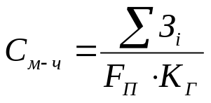, (1)

где 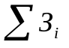– суммарные годовые затраты, связанные с эксплуатацией и обслуживанием вычислительной и оргтехники (руб./год);
К_{Г} – коэффициент готовности вычислительной и оргтехники (К_{Г} = 0,95);
F_{П} – годовой эффективный (полезный) фонд времени работы единицы оборудования вычислительной и оргтехники (ч./год).

Годовой эффективный (полезный) фонд времени работы единицы оборудования может быть рассчитан следующим образом:

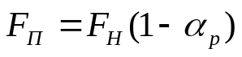, (2)

где 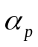 – коэффициент, учитывающий время затрачиваемое на ремонт, обслуживание, настройку и пр. (= 0,08);
F_{Н} – годовой номинальный фонд времени работы оборудования (в 2014-м году номинальный фонд времени при односменном режиме работы в Республике Башкортостан F_{Н} = 1944 ч./год).

Для расчета суммарных годовых затрат, связанных с эксплуатацией и обслуживанием вычислительной и оргтехники необходимо определить балансовую стоимость условного комплекта вычислительной и оргтехники, с помощью которого выполнялась разработка программного продукта.

Таблица 1 – Состав и стоимость объектов входящих в условный
комплект вычислительной и оргтехники.
№ | Наименование объекта | Количество  (единиц) | Цена за единицу  (руб.)
1. | Системный блок HP Pavilion h8-1201eri (H2Q87EA) | 1 | 28980
2. | Монитор Монитор LG 27" 27MP65HQ-P IPS LED | 1 | 11385
3. | Клавиатура Genius LuxeMate i220 | 1 | 560
4. | Мышь Genius NetScroll T220 | 1 | 600
5. | Принтер HP LaserJet Pro 300 color M351a | 1 | 11 990
 | ИТОГО: |  | 53515

Таким образом, балансовая стоимость условного комплекта (С_{б}) может быть определена следующим образом:

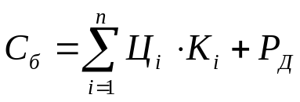, (3)

где Ц_{i} – цена единицы оборудования, входящего в условный комплект вычислительной и оргтехники (руб./ед.);
K_{i} – количество единиц оборудования, входящих в комплект (ед.);
Р_{Д} – дополнительные расходы на доставку, установку, первоначальную настройку и пр. (руб.)

Максимальная сумма, которую можно ввести в статью – дополнительные расходы, составляет не более 10% от общей цены оборудования условного комплекта вычислительной и оргтехники. Дополнительные расходы составляют 10% от цены оборудования комплекта вычислительной и оргтехники. Таким образом, Р_{Д} = 0,1 * 53515 = 5351,5(руб.)

В перечень суммарных годовых затрат, связанных с эксплуатацией и обслуживанием вычислительной и оргтехники входят следующие.

1). Затраты на материал (З_{М}), которые по нормативам составляют 2% от балансовой стоимости оборудования. Таким образом:
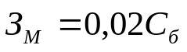 (4)

2). Основная и дополнительная заработная плата (З^{З/П}) персонала обслуживающего вычислительную и оргтехнику.
Она может быть рассчитана из следующего выражения:

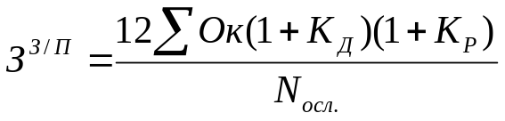, (5)

где О_{К} – месячный оклад одного работника обслуживающего вычислительную и оргтехнику (10000 руб./мес.);
К_{Д} – коэффициент дополнительной заработной платы (К_{Д} = 0,1);
К_{Р} – районный коэффициент (К_{Р} = 0,15);
N_{обсл.} – количество обслуживаемых персоналом комплектов вычислительной и оргтехники (N_{обсл} = 10 ед.).

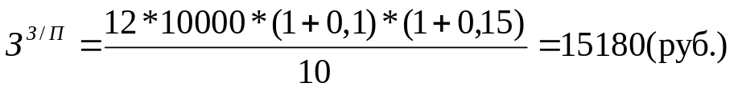

3). Начисления на заработную плату (Н^{П}) персонала обслуживающего вычислительную и оргтехнику.
В рассматриваемом случае начисления на заработную плату состоят из взносов во внебюджетные фонды и начислений по страховому налогу от несчастного случая на производстве.
Минимально необходимые размеры страховых взносов во внебюджетные фонды законодательно устанавливаются в процентом отношении от всех затрат, произведенных в качестве оплаты труда работодателем работнику.

Таблица 2 – Минимально необходимые размеры взносов во внебюджетные фонды, законодательно установленные с 01.01.2012 г.
№ | Наименование внебюджетного фонда | % начисления
1. | Пенсионный фонд РФ | 22,0%
2. | Фонд социального страхования РФ | 2,90%
3. | Федеральный фонд обязательного медицинского  страхования | 5,10%
4. | Территориальный (региональный) фонд обязательного медицинского страхования | 0%
 | ИТОГО | 30%
В связи с тем, что персонал обслуживающий вычислительную и оргтехнику относится к категории служащих, страховой налог от несчастного случая на производстве будет составлять 0,2%.
Таким образом, общий размер начислений на заработную плату персонала обслуживающего вычислительную и оргтехнику входящий в себестоимость машиночаса как:

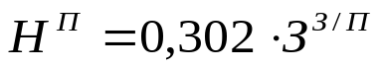 (6)

4). Амортизация вычислительной и оргтехники (А^{Т} ).
Годовые амортизационные отчисления (руб./год), входящие в себестоимость машиночаса эксплуатации вычислительной и оргтехники могут быть рассчитаны следующим образом:

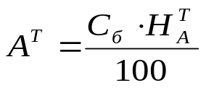, (7)

где  – годовая норма амортизационных отчислений вычислительной и оргтехники. (= 20%)

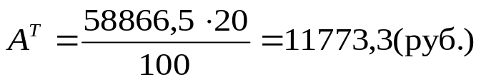

5). Амортизация установленных программных продуктов (А^{П}).

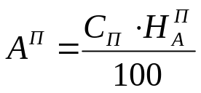, (8)

где 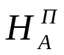– годовая норма амортизационных отчислений программных продуктов. (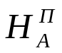= 65%);
С_{П} – стоимость установленных основных программных продуктов.

Для определения размера амортизации установленных в условном комплекте вычислительной и оргтехники программных продуктов необходимо рассчитать их общую стоимость (С_{П}). Состав и стоимость основных установленных программных продуктов представлен в таблице 3.

Таблица 3 – Состав и стоимость программных продуктов установленных
в условном комплекте вычислительной и оргтехники.

№ | Наименование программного продукта | Стоимость с установкой  (руб.)
1. | Microsoft Windows 7 Professional | 7 821
2. | ESET NOD32 Smart Security 4 | 1750
3. | Office для дома и учебы 2013 | 3499
4. | Microsoft Visual Studio 2013 Professional | 19433
 | ИТОГО: | С_{П} =32503

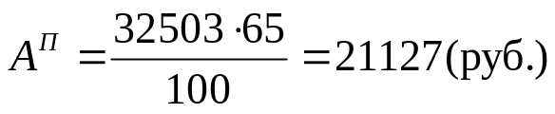

Основные расходы на содержание и эксплуатацию оборудования, составляющего комплект вычислительной и оргтехники, состоят из затрат на ремонт и обслуживание (З_{Р}) и затрат на электроэнергию (З_{Э}).

6). Затраты на ремонт и обслуживание вычислительной и оргтехники по нормативам составляют 3% от балансовой стоимости и могут быть определены как:
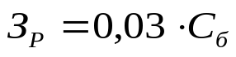 (9)

7). Годовые затраты на электроэнергию, потребляемую оборудованием условного комплекта, могут быть рассчитаны следующим образом:

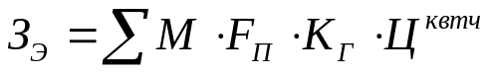, (10)

где 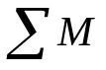 – суммарная мощность, потребляемая всем оборудованием, входящим в состав комплекта вычислительной и оргтехники (1,8 квт.-ч.);
Ц^{квтч} – цена одного киловатчаса электроэнергии (Ц^{квт.ч} = 2,26 руб./квт.-ч).

8). Так как в дисплейном классе используется один тип вычислительной техники и количество обслуживающего технику персонала не превышает трёх человек, то для определения себестоимости машиночаса рассчитываются, так называемые, прочие расходы (З_{Пр}), которые по нормативам составляют 60% от балансовой стоимости комплекта вычислительной и оргтехники. Таким образом, З_{Пр} = 0,6 С_{б}.

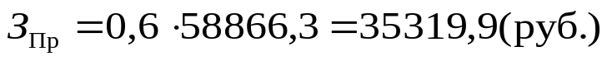

Суммарные годовые затраты, связанные с эксплуатацией и обслуживанием комплекта вычислительной и оргтехники (руб./год), определяются как:
(11)

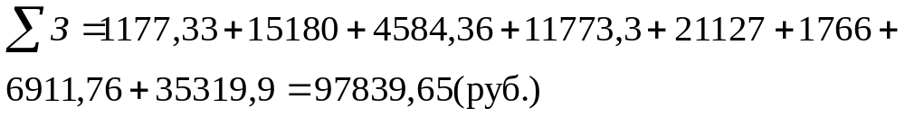

Тогда, воспользовавшись формулой (1), можем определить себестоимость машиночаса эксплуатации вычислительной и оргтехники (С_{м-ч}).

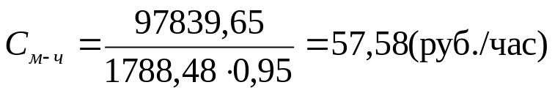

- Расчет цены предложения и тиражирования минимального
количества копий разработанного программного продукта

Для проведения дальнейших расчетов необходимо воспользоваться следующими исходными данными:

Т^{Об} – общее время работы над программным продуктом в месяцах (Т^{Об} = 6 мес.);
Т^{М} – время работы над программным продуктом с использованием вычислительной и оргтехники в месяцах (машинное время) (Т^{М} = 4 мес.).

Общие затраты на разработку программного продукта (З^{ПП}) будут состоять из следующих основных статей расходов.

1). Фонд оплаты труда разработчиков программного продукта (ФОТ).

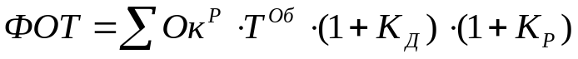, (12)

где 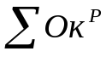– суммарный месячный оклад разработчиков программного продукта (15000 руб./мес.).

В связи с тем, что в данном случае время работы над программным продуктом не превышает года, К_{Д} = 0,15.

2). Начисления на фонд оплаты труда (Н^{Ф}) разработчиков программного продукта. В рассматриваемом случае начисления на фонд оплаты труда состоят из взносов во внебюджетные фонды (смотри таблицу 2) и начислений по страховому налогу от несчастного случая на производстве, составляющего для разработчиков программного продукта 2% от суммы ФОТ.

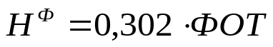 (13)

3). Расходы, связанные с использованием вычислительной и оргтехники (Р^{Т} ) могут быть рассчитаны как:

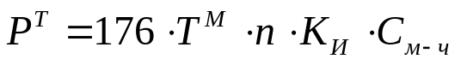, (14)

где К_{И} – коэффициент использования оборудования, К_{И} = 0,9.
n – количество используемых для разработки программного продукта комплектов вычислительно и оргтехники (ед.), n =1.

4). Расходы на специальные программные продукты (Р^{СП} ), необходимые для разработки. Эти расходы определяются по смете, представление о затратах которой дает таблица 4.

Таблица 4 – Состав и стоимость специальных программных
продуктов, необходимых для разработки.

№ | Наименование программного продукта | Стоимость с установкой  (руб.)
1. | Qt SDK | 0
 | ИТОГО: | Р^{СП} = 0

5). Расходы на хозяйственно-операционные нужды (Р^{Х} ).
Эти расходы включают затраты на бумагу, магнитные или иные носители, писчие принадлежности и пр. Они определяются по смете, представленной в таблице 5.

Таблица 5. – Состав и стоимость хозяйственно-операционных расходов.

№ | Предмет расходов | Количество | Цена за единицу  (руб.)
1. | Бумага офисная «Снегурочка» размер А4 | 1 пачка | 170
2. | Тонер НР | 1 упаковка | 730
 | ИТОГО: |  | Р^{Х} = 900

6). Накладные расходы (Р^{Н} ).
Накладные расходы рассчитываются по смете или по нормативам от фонда оплаты труда (ФОТ). В последнем случае они составляют 50% от размера ФОТ. Таким образом, Р^{Н} = 0,5 ФОТ.

Р^{Н} = 0,5 * 119025 = 59512,5(руб.)

Общие затраты на разработку программного продукта (З^{ПП}) можно рассчитать как:

(15)

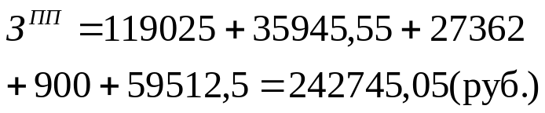

Расчет установочной прибыли (Пр^{У} ) производится на основе нормативной рентабельности разработки программного продукта – R^{Н}.
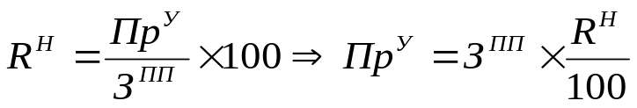 (16)
Численной значение нормативной рентабельности разработки программного продукта R^{Н} = 20%.

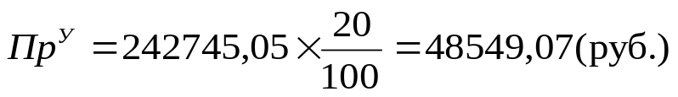

Расчет величины налога на добавленную стоимость (НДС).
Величина налога на добавленную стоимость может быть рассчитана из следующего выражения:

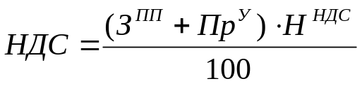, (17)

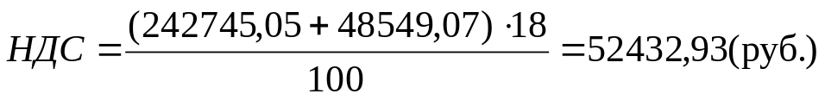

где Н^{НДС} – ставка налога на добавленную стоимость (Н^{НДС} = 18%).

Расчет цены предложения (Ц^{пр}) разработанного программного продукта может быть произведен следующим образом:

 (18)

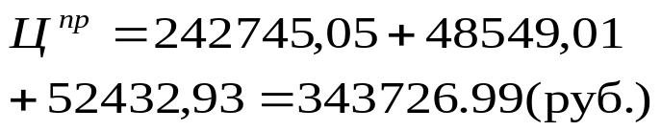

На рынке программных продуктов стоимость разработанного программного продукта будет определяться не ценой предложения (то есть – минимальной ценой, за которую производитель готов продать свой товар), а ценой спроса (то есть – максимальной ценой, за которую потребитель готов купить данный товар). Следовательно, для того, чтобы скомпенсировать все затраты на разработку программного продукта и получить установочную прибыль, необходимо тиражировать разработанный программный продукт и реализовать не менее определенного расчетного количества копий. Это и является основным условием окупаемости.
Тогда, расчет минимального количества копий (К_{min}), необходимых для реализации, можно выполнить следующим образом:

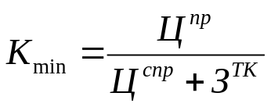, (19)

где Ц^{спр} – цена спроса на подобные программные продукты (1000 руб./ед.);
З^{ТК} – затраты на тиражирование одной копии разработанного программного продукта (50 руб./ед.).

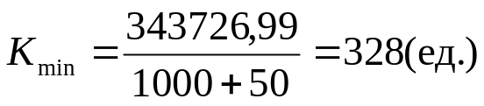

В свою очередь затраты на тиражирование одной копии разработанного программного продукта рассчитываются как:

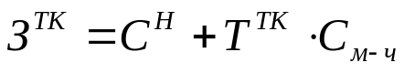, (20)

где С^{Н} – стоимость носителя, на котором записывается программный продукт (10 руб./шт.);
Т^{ТК} – время, необходимое для производства одной копии (1 ч)

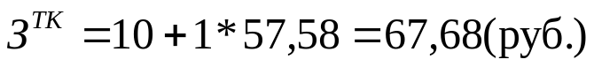

Таким образом, проведенные расчеты показали: для того, чтобы возместить все произведенные затраты в размере 242745,05 рублей и получить установочную прибыль в размере 48519,01 рублей, необходимо реализовать не менее 328 копий разработанного программного продукта.

